**CREACIÓN DEL BACKEND**

***Recurso Font awesome como usar sus clases:*** *https://fontawesome.com/icons/categories*

En C# creamos un nuevo proyecto de tipo Aplicación web ASP.NET (.NET Framework), elegimos la ruta donde se alojará, y en el marco elegimos uno que sea igual o superior al 4.5. Nombramos a la Solución como: “CursoMVC”.

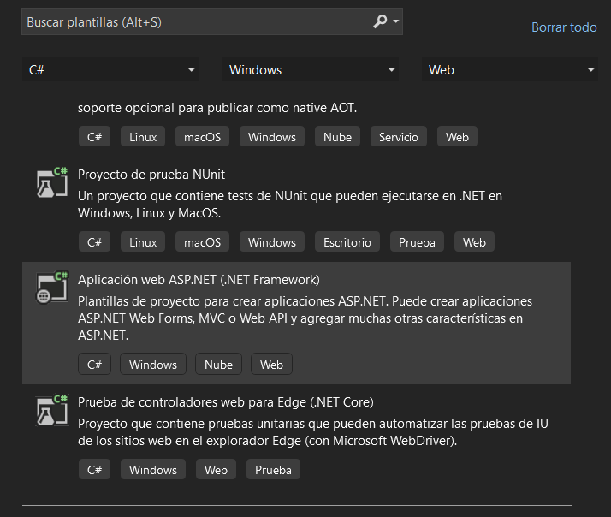

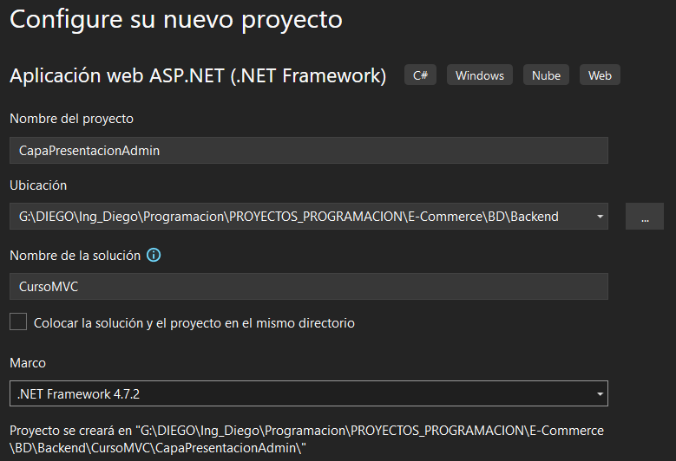

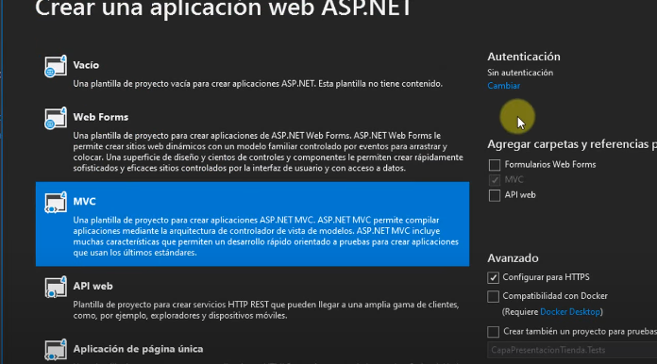

Sobre Solución “CursoMVC” (el nombre que le dimos a la solución), clic derecho, agregar, Nuevo proyecto y lo llamaremos “CapaPresentacionTienda” y elegimos las mismas configuraciones que en la hoja anterior.

Se crean dos porque una es la perspectiva (modulo) desde el lado del admin y la otra desde el lado del cliente.

Debe quedar así:

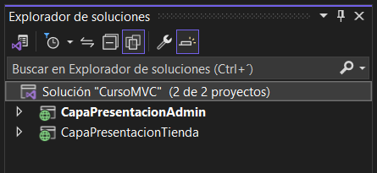

Para eliminar las restricciones SSL que nos puede presentar el equipo al ejecutar el aplicativo debemos:

Clic en buscar, escribimos mmc, archivo, agregar o quitar complemento, Certificados, Agregar, aceptar, cuenta de equipo, siguiente, equipo local, finalizar, aceptar. Este se encontrará ahora dentro de Raiz de consola, Certificados, Personal, Certificados.

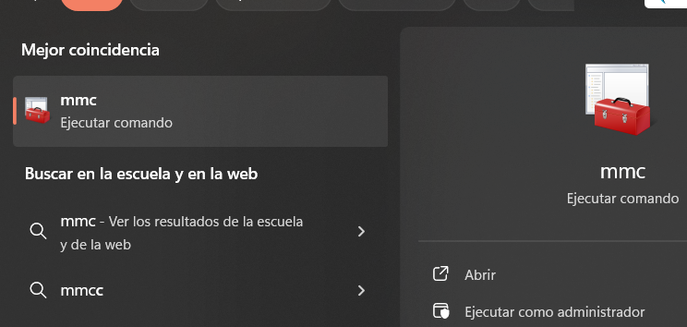

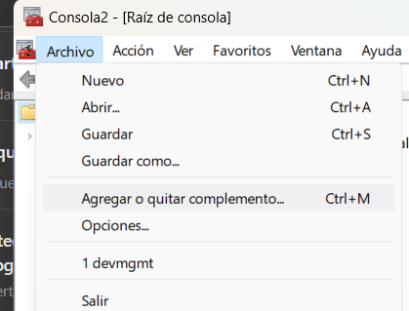

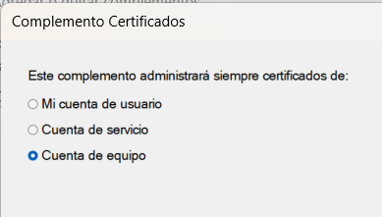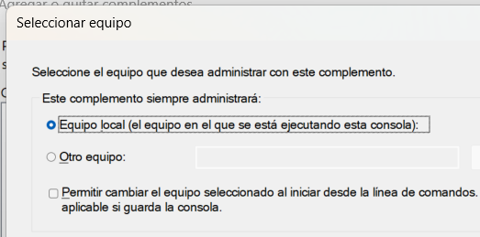

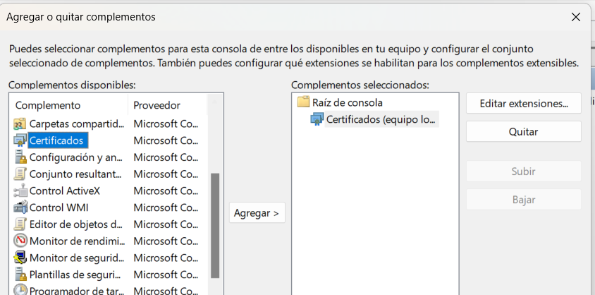

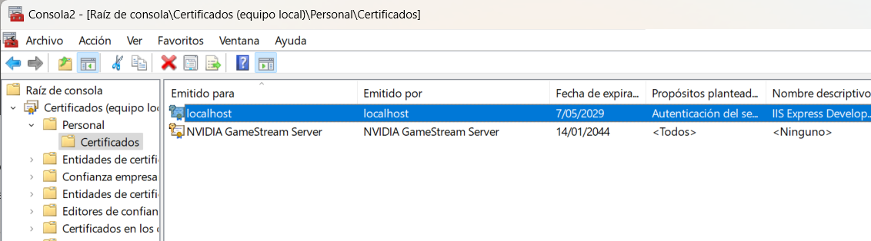

Como se puede ver tiene una fecha de expiración, para que eso no sea así debemos:

Lo copiamos el que acabamos de crear “localhost”, y dentro de Trusted Root Certificates o Entidades de Certificación Raíz de Confianza, lo pegamos:

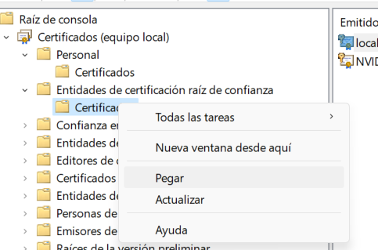

Y quedará así:

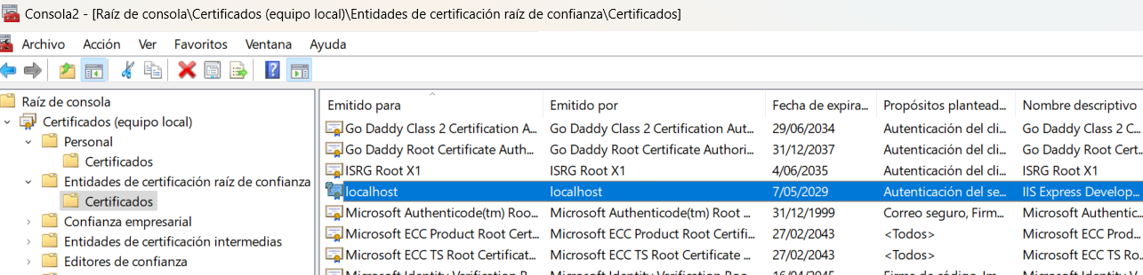

Guardamos y cerramos:

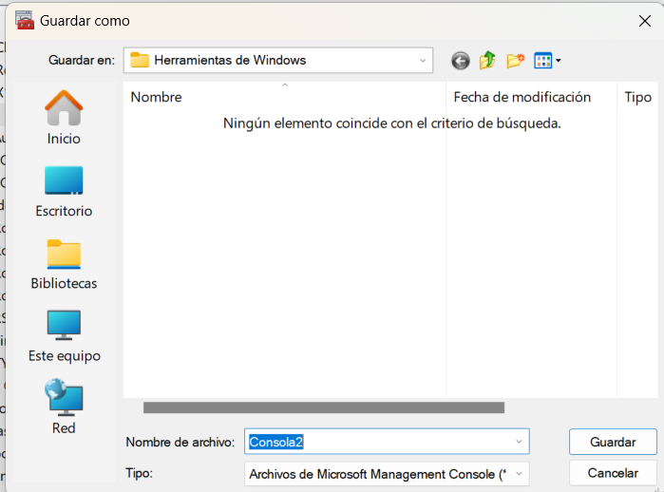

Y nos debe salir esto al ejecutar el aplicativo:

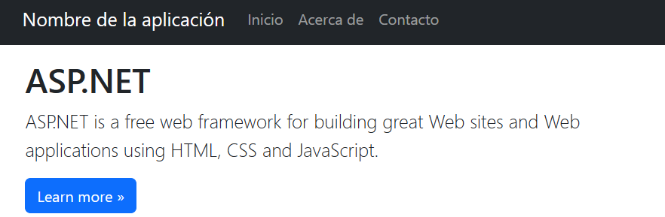

Sobre CapaPresentacionAdmin, le damos clic derecho, Establecer como proyecto de inicio, y le damos ejecutar para abrir la anterior ventanas en el navegador

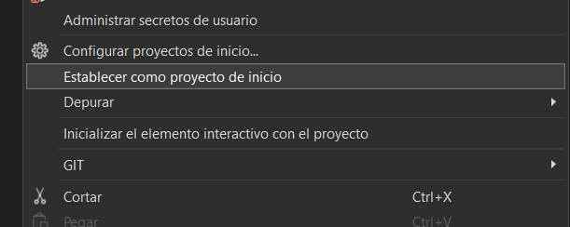

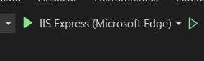

Aquí nos va a mostrar los formularios que por defecto crea la plantilla MVC:

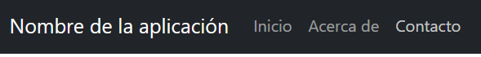

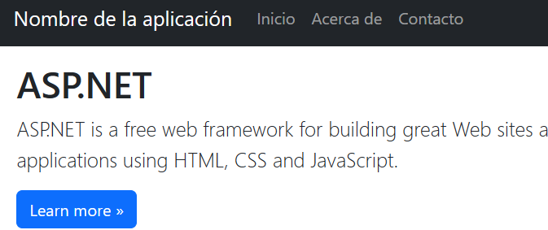 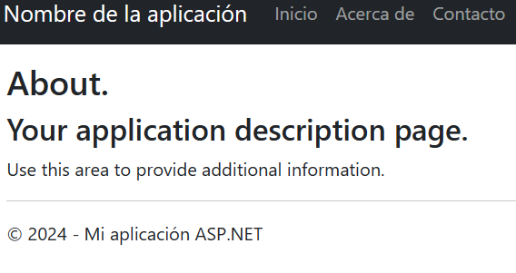 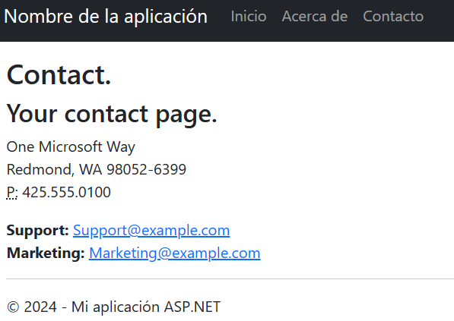

Estas tres vistas las encontramos para edición en:

Explorador de soluciones, CapaPresentacionAdmin, Views, Home, (aquí están about, contact e index como paginas html, suceptibles a modificación)

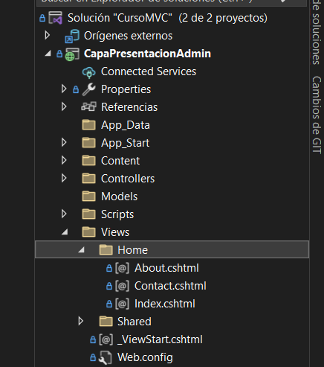

El que dice que mostrar (el que controla) es el archivo llamado:

HomeController.cs

Este se compone de estos tres métodos, los cuales son del tipo ActionResult, los cuales devuelven una acción, en este caso, retornar una vista.

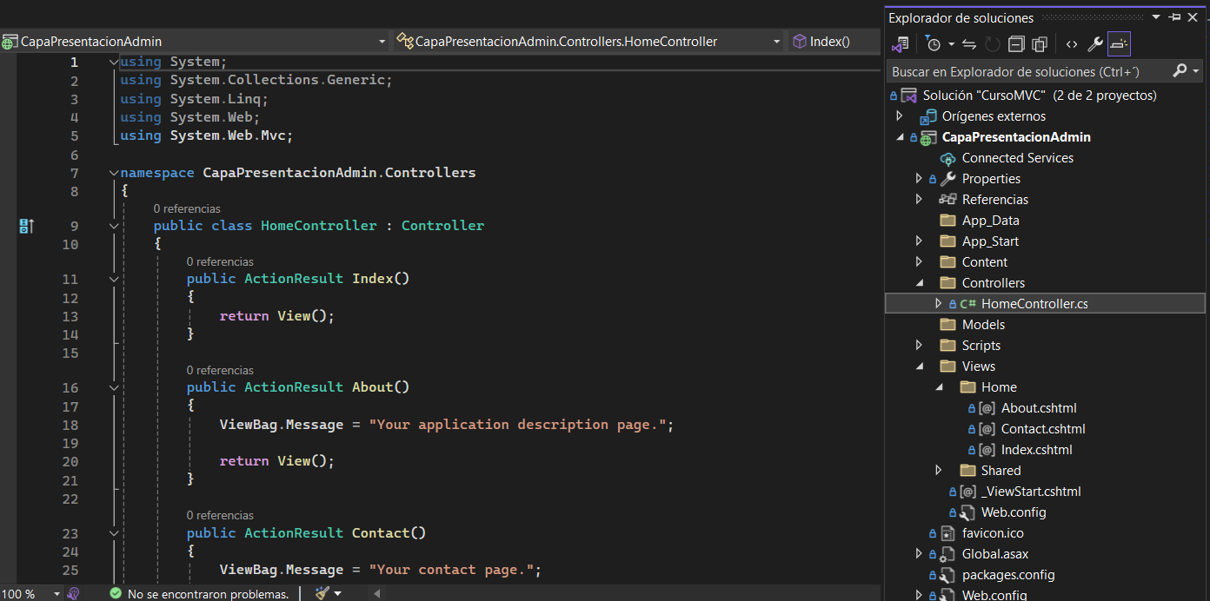

El llamado de estos métodos se hace a través de CapaPresentacionAdmin, Views, Shared en el apartado Layout.

Es diferente la vista en HTML a como está construido

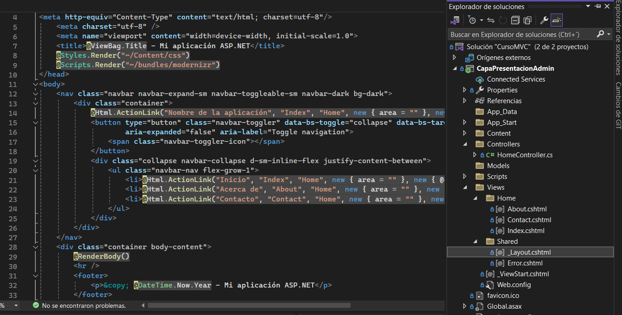

Si quisiéramos modificarlo debemos tener en cuenta

1. El texto que va a mostrarse.
2. Nombre de la acción.
3. Nombre del controlador.

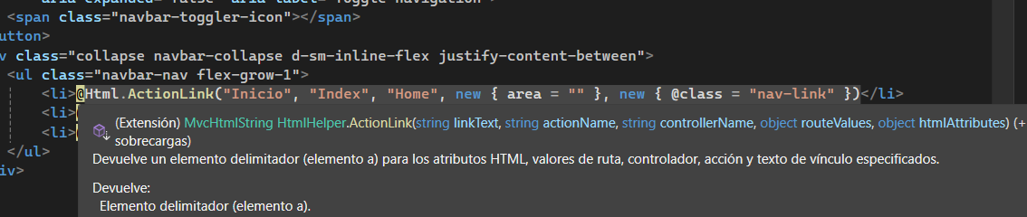

**1**

**3**

**2**

**3**

**2**

**1**

Como nos damos cuenta, lo modificamos y ahora se ve así

Inicio > Inicio Página. Acerca > Acerca de test. Contacto > Contacto mírame.

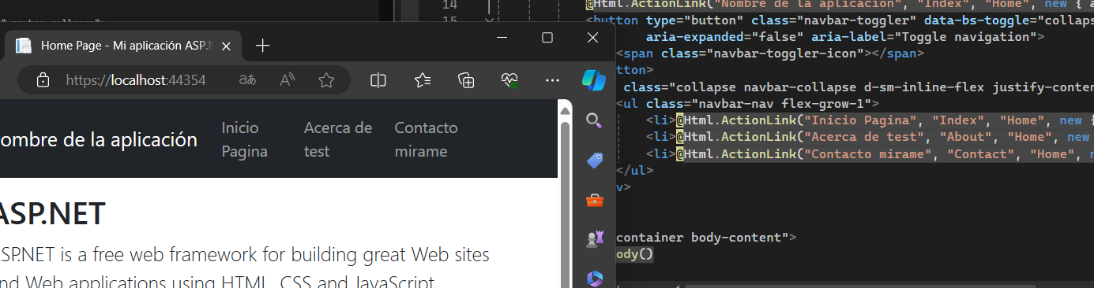

Podemos modificar ese texto, pero no el 2) ni el 3).

El 2) viene del nombre de los métodos ActionResult escritos en el Controller. Esos deben seguir igual.

El 3) viene ligado al HomeController.cs

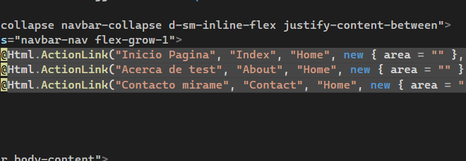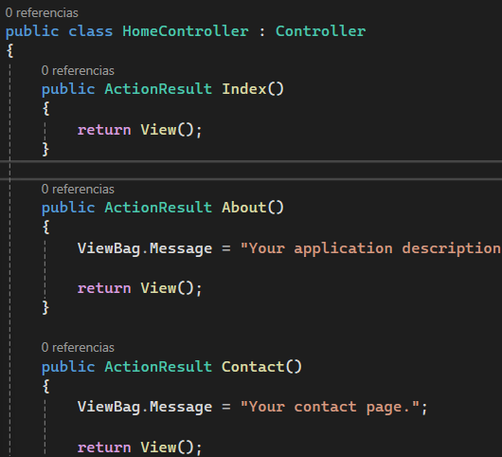

Agregando nueva vista: En el controller agregamos un nuevo método llamado PaginaTest (copiando y pegando los que están mas arriba), y en el Layout agregamos igual otro item dentro del html

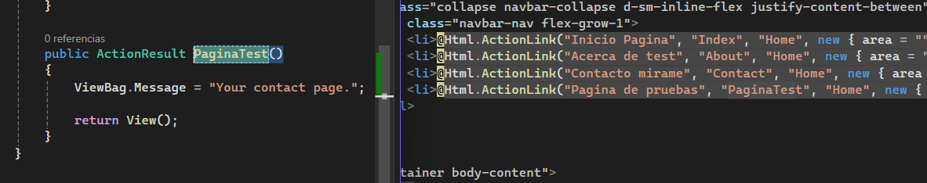

**Layout.cshtml**

**HomeController.cs**

Lo cual se vería así:

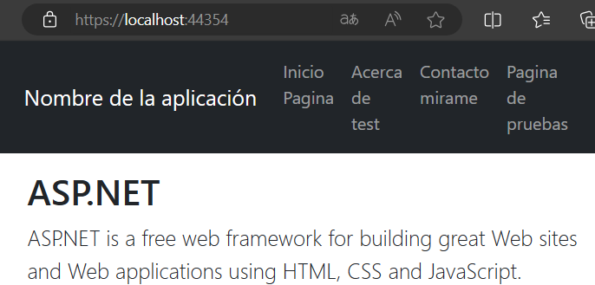

**Hemos agregado “Página de pruebas”**

Nuestro aplicativo tiene el diseño de una Master Page, lo cual significa que todas las vistas se verán igual en su parte superior e inferior porque esto viene definido en el Layout; lo único que cambia es el contenido del medio, el cual podemos variarlo o modificarlo dentro de

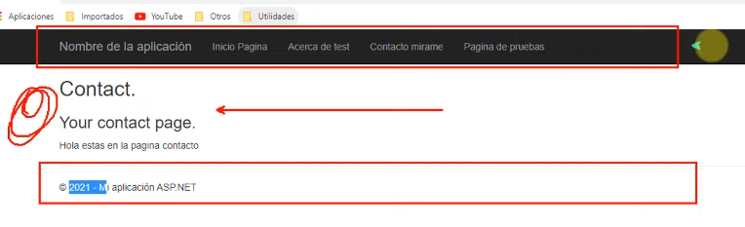

Este tipo de configuración se puede hacer gracias a que dentro del Layout hay un apartado de @RenderBody(), el cual permite hacer variar el contenido del medio, pero manteniendo siempre el resto igual de la master page.

Para modificar lo que se ve dentro de la nueva pestaña, debemos editar el método en el HomeController.cs, ya que de igual forma este presentaba error. Para ello debemos sobre el nombre del método (PaginaTest) lo seleccionamos, clic derecho, agregar vista, vista de MVC 5, solo modificamos “usar pagina de diseño” que es para seguir utilizando la plantilla de la master page (mantener cabecera y footer), para ello, Views, Shared, Layout.cshtml (que es la master page)

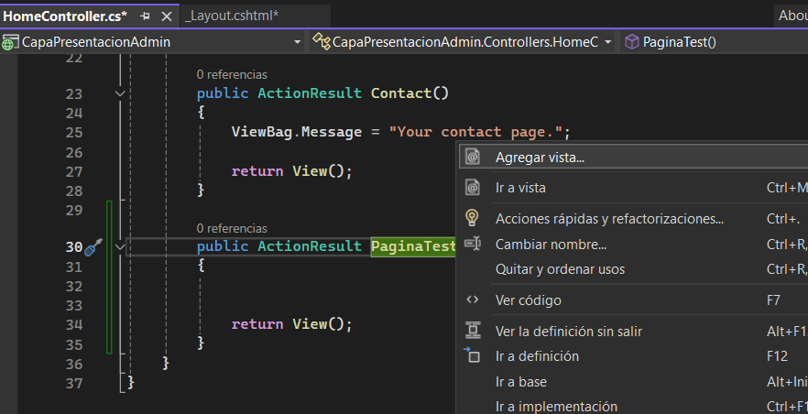

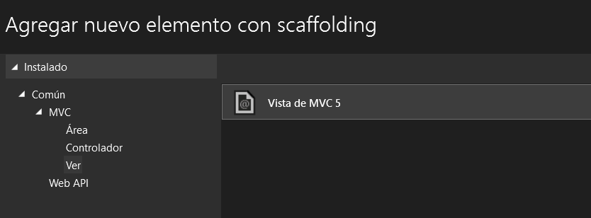

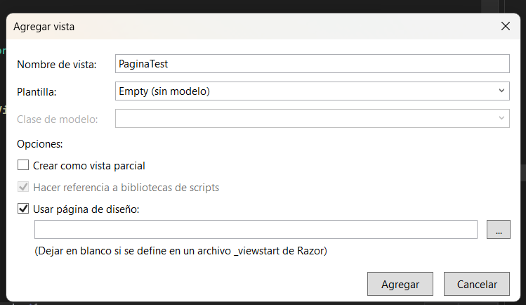

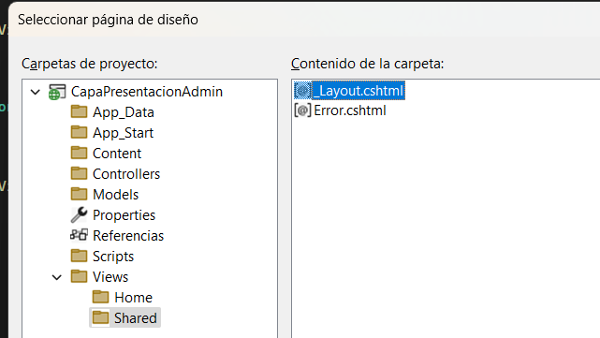

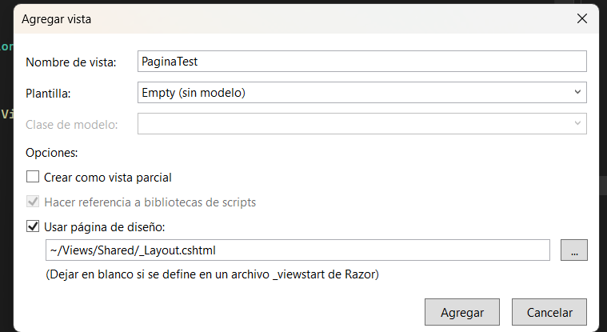

Ahora se agregó este archivo PaginaTest.cshtml

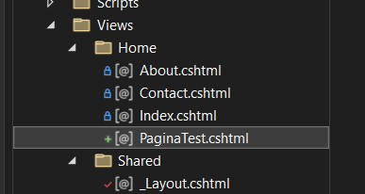 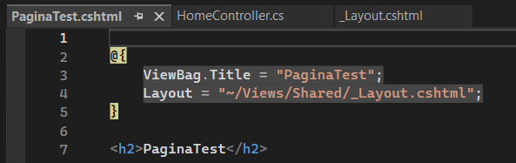

Si ejecutamos la aplicación, vemos que ya podemos acceder a la nueva pestaña “Pagina de pruebas”, y esta mantiene la estructura de la Master Page.

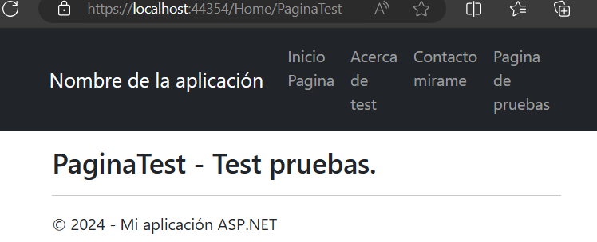

Los estilos y bundles los encontramos en la carpeta: App_Start.

Estos son invocados en el archivo Layout.cshtml

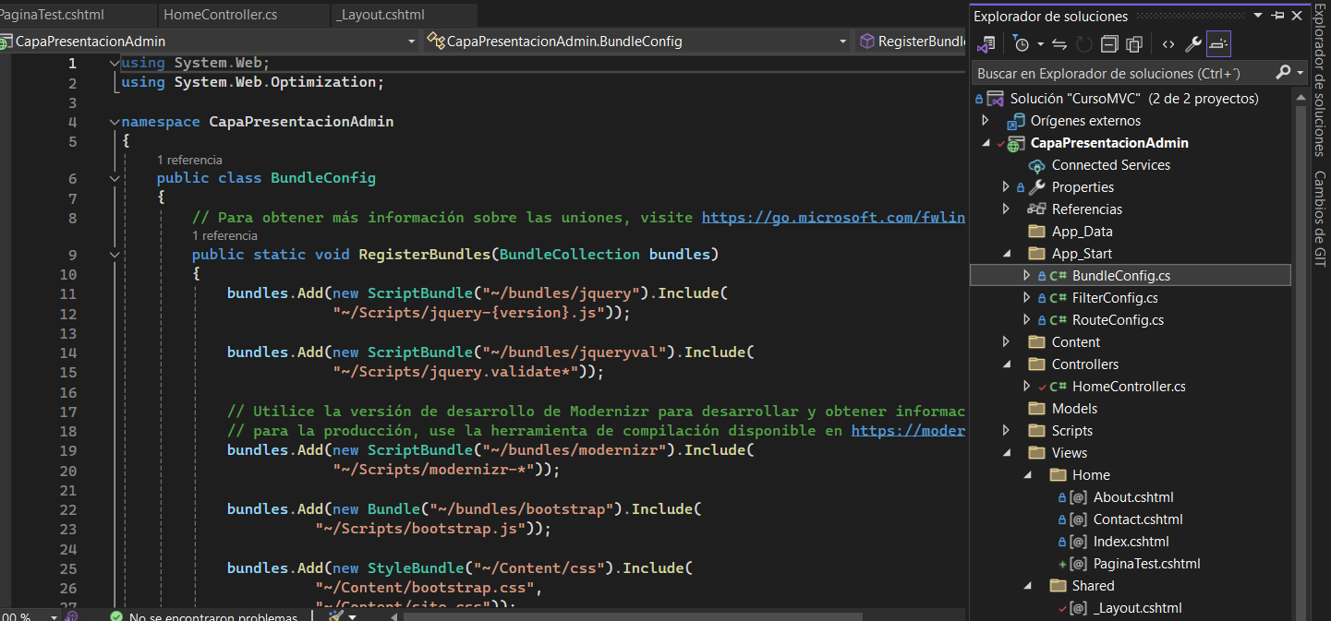

**Aquí se invocan a los estilos y bundles en Layout.**

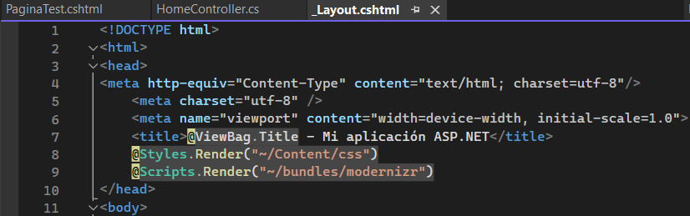

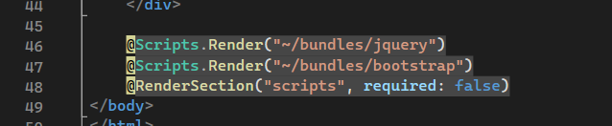

Debemos descargar las plantillas a usar, las cuales se encuentran en:

<https://startbootstrap.com>

y las plantillas en especifico son estas tres:

<https://startbootstrap.com/template/sb-admin>

<https://startbootstrap.com/template/shop-homepage>

<https://startbootstrap.com/template/shop-item>

Todas ellas manejan Bootstrap 5, para ello debemos validar en el visual studio que versión de Bootstrap tenemos instalada, para ello nos vamos a CapaPresentacionAdmin, clic derecho, agregar paquetes NuGet…, en Instalado buscamos Bootstrap, y lo mas seguro es que sea una versión inferior, en caso de ser así, solo debemos seleccionar la ultima versión mas estable, y darle actualizar. **Lo mismo lo debemos hacer para CapaPresentacionTienda.**

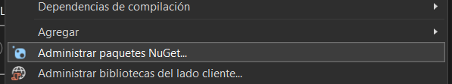

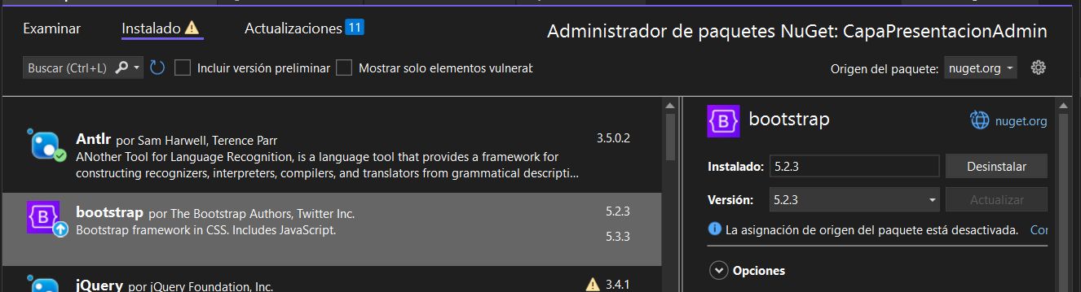

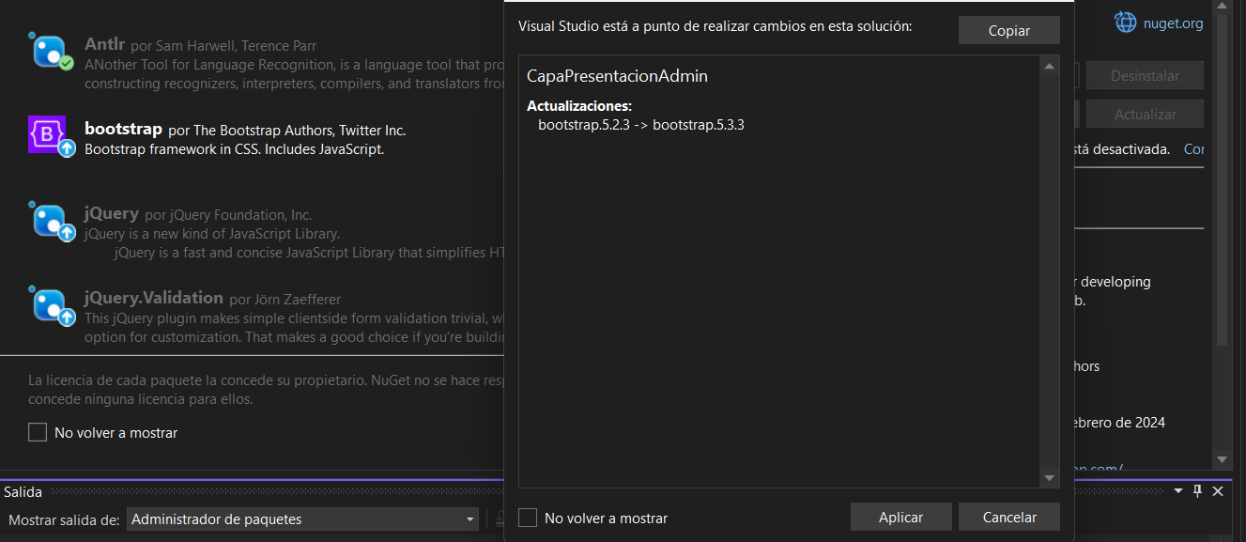

En los Bundles comentamos las siguientes líneas:

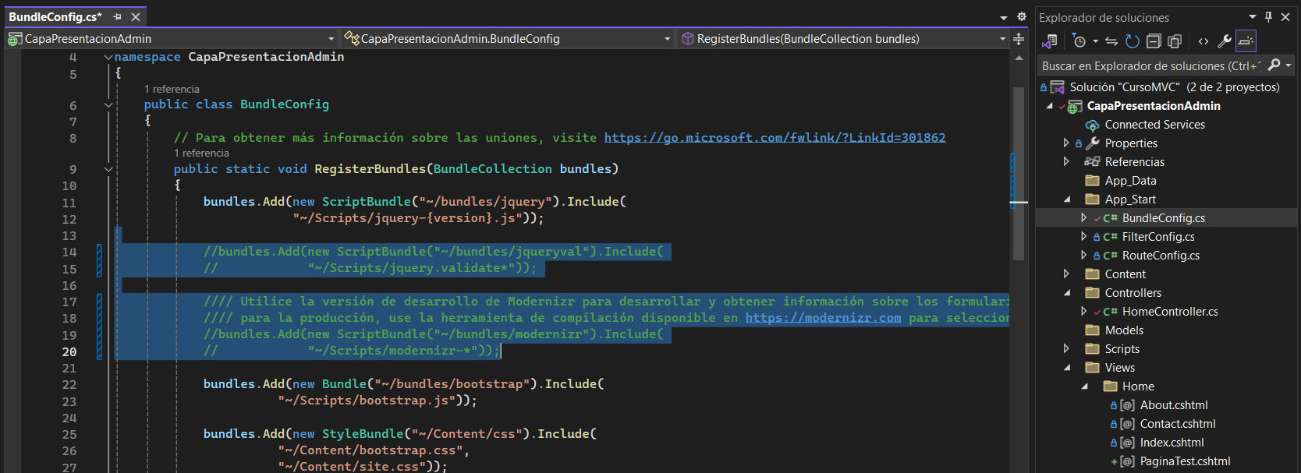

Es posible que presente la “s” del Content/Site.css en minúscula, esta debe quedar en mayúsculas para no presentar errores mas adelante.

Así mismo debemos modificar la línea 23 por "~/Scripts/bootstrap.bundle.js" , eliminar la línea 26 ("~/Content/bootstrap.css",).

En la línea 11 y 22 debemos eliminar la palabra ScriptBundle y solo dejar Bundle, esto porque en las versiones iguales o superiores a Bootstrap 5, ya no es necesario colocarlo, en versiones previas si.

*Como estaba*

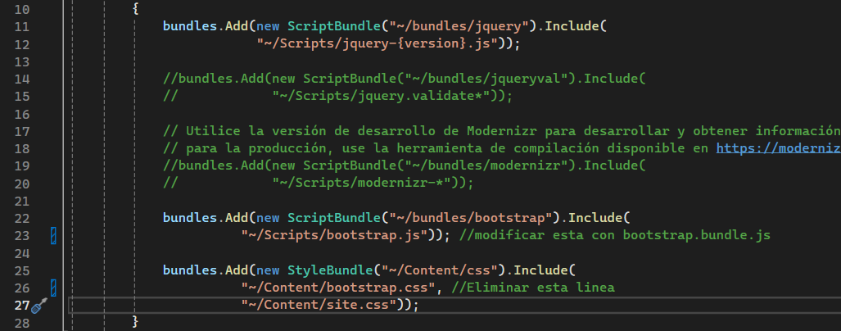

Es posible que presente la “s” del Content/Site.css en minúscula, esta debe quedar en mayúsculas para no presentar errores mas adelante.

*Como debe quedar*

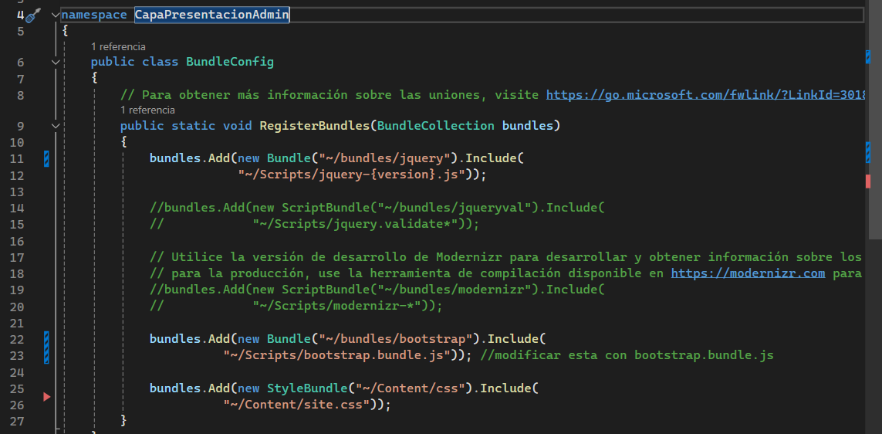

Es posible que presente la “s” del Content/Site.css en minúscula, esta debe quedar en mayúsculas para no presentar errores mas adelante.

Ahora debemos hacer lo mismo con la CapaPresentacionTienda. Pasando de esto:

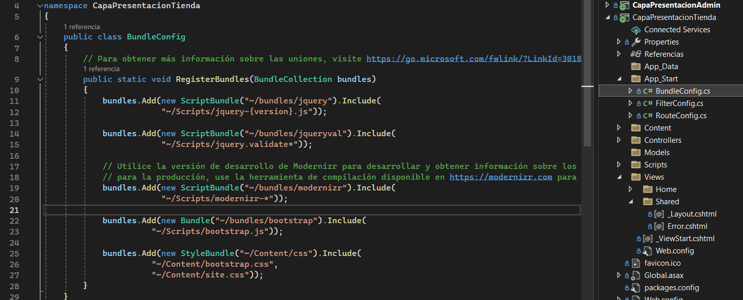

Es posible que presente la “s” del Content/Site.css en minúscula, esta debe quedar en mayúsculas para no presentar errores mas adelante.

A esto:

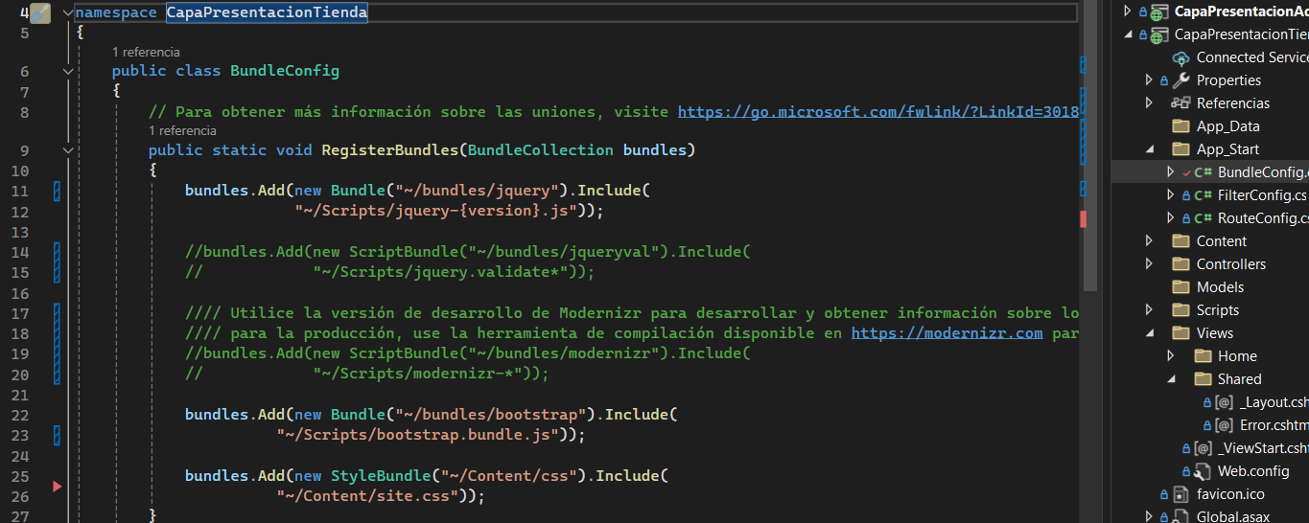

Es posible que presente la “s” del Content/Site.css en minúscula, esta debe quedar en mayúsculas para no presentar errores mas adelante.

**Empezando a usar la plantilla.**

Como primer paso debemos buscar la plantilla descargada a usar. La abrimos con el navegador y vemos que nombre tiene el contenedor variable de la master page en el html. En este caso este se llama **class=”container-fluid px-4"**

Sobre este haremos las modificaciones pertinentes. Abriendo el html con visual studio code, buscaremos la clase container-fluid px-4 todo lo ubicado en este div es lo que cambia

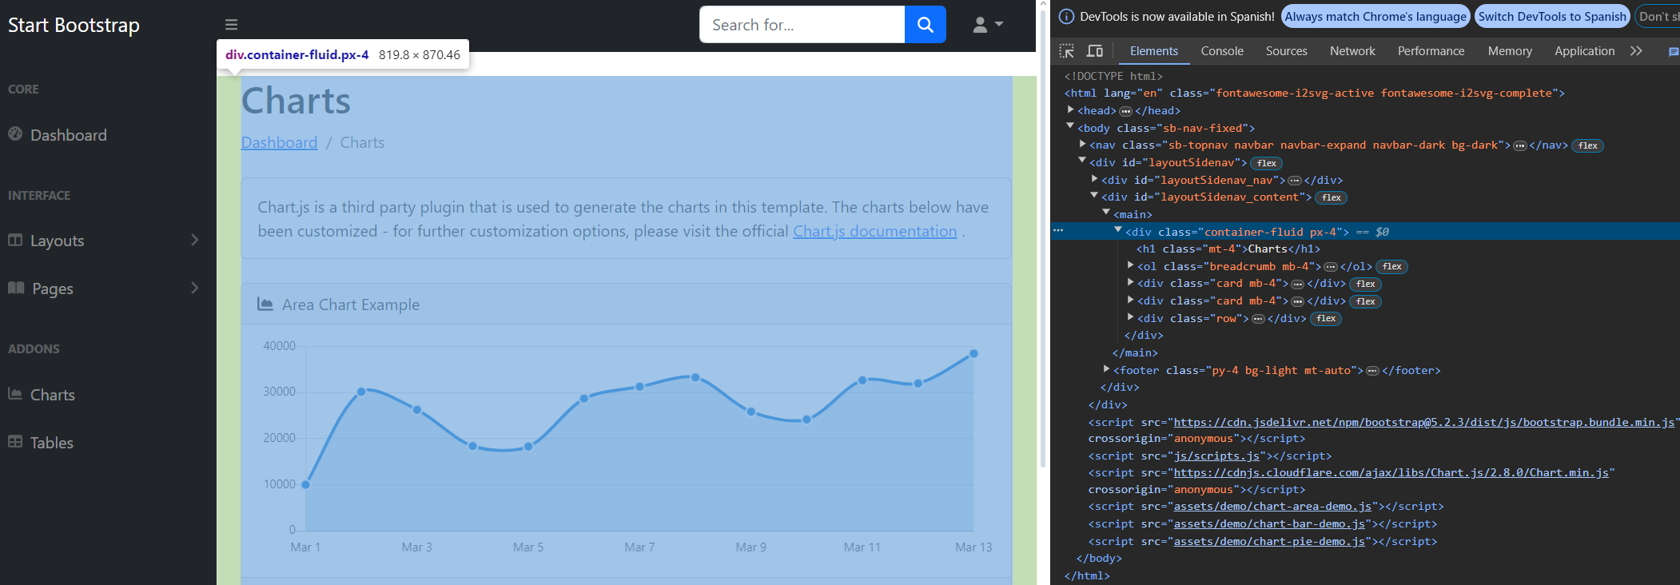

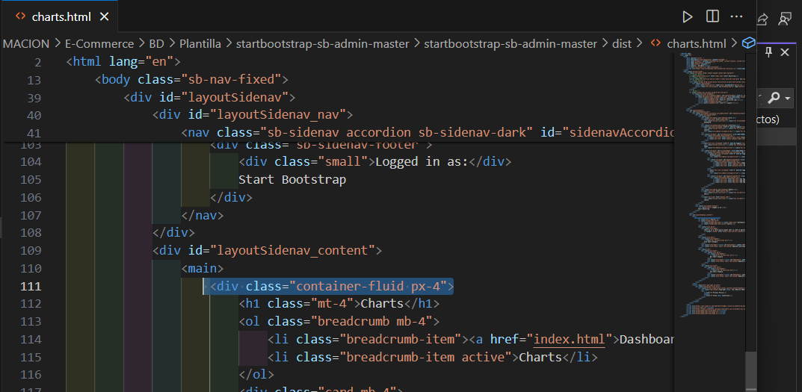

Todo el contenido que está dentro del body de el archivo layout de CapaPresentacionAdmin, lo borramos, teniendo mucho cuidado de copiar mas abajo la referencia de la master page y de la barra de navegación:

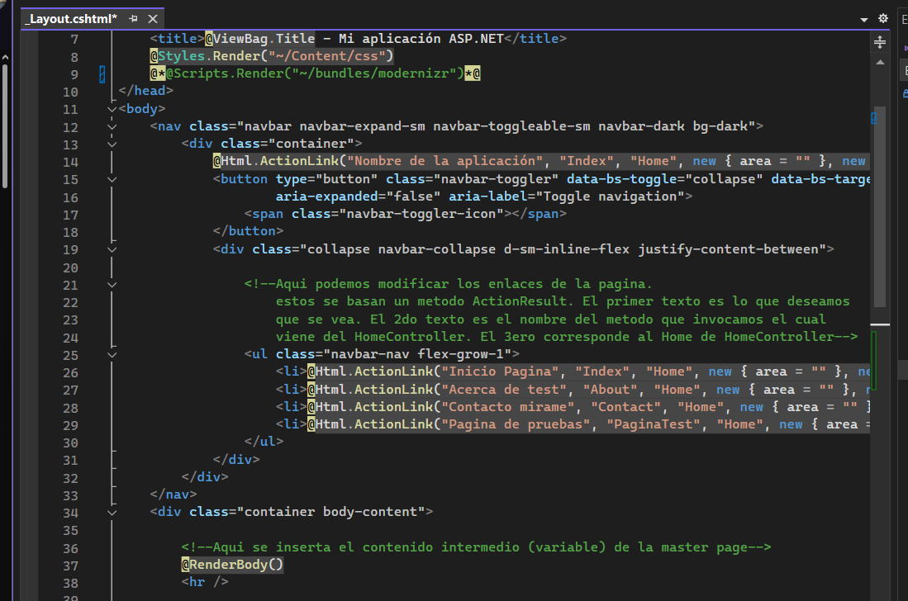

Lo pegaremos al final así:

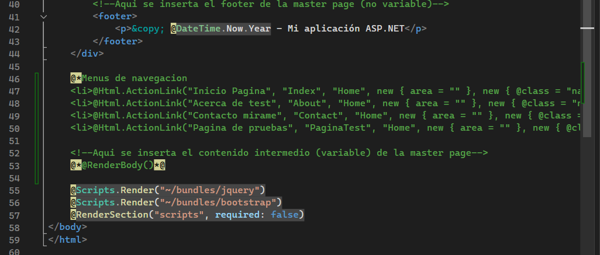

Ahora vamos al VSCode del html de la plantilla, y lo copiamos desde el nav hasta el ultimo div, así:

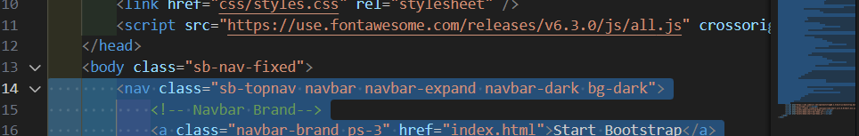

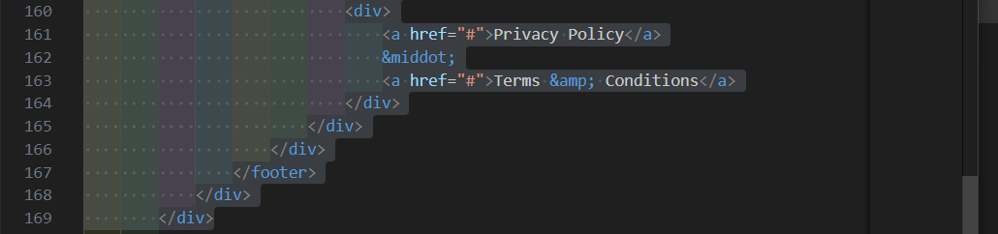

Y lo pegamos en el Visual Studio en el body del Layout. IMPORTANTE: COPIAR Y PEGAR TAMBIEN LA CLASE DEL BODY DE LA PLANTILLA, ( <body **class="sb-nav-fixed"> )**

Ahora debemos ubicar el contenedor “container-fluid px-4”, para posteriormente borrar todo lo que hay dentro de el, debemos dejarlo como la segunda imagen de aquí: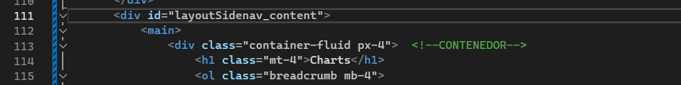

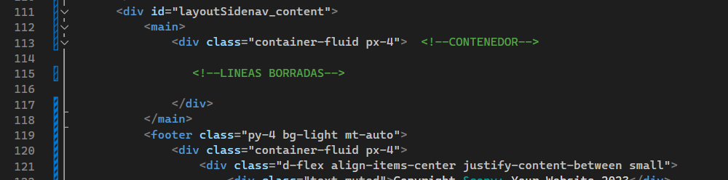

Una vez eliminado lo anterior, pegamos ahí dentro la referencia a la master page que habíamos hecho copia al final del documento, y debe quedar así:

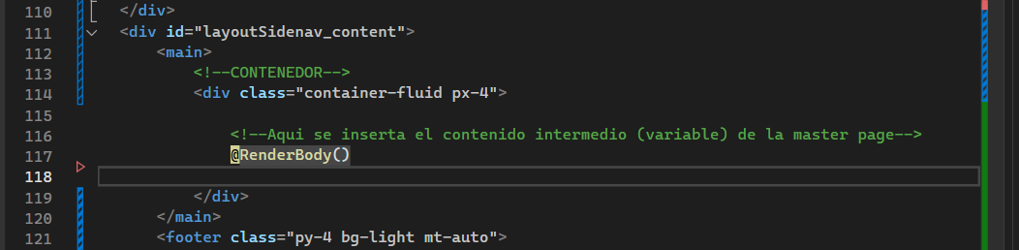

Ahora debemos copiar los estilos de la plantilla, para ello abrimos los estilos con el visual studio code y copiamos todo para posteriormente pegarlo en

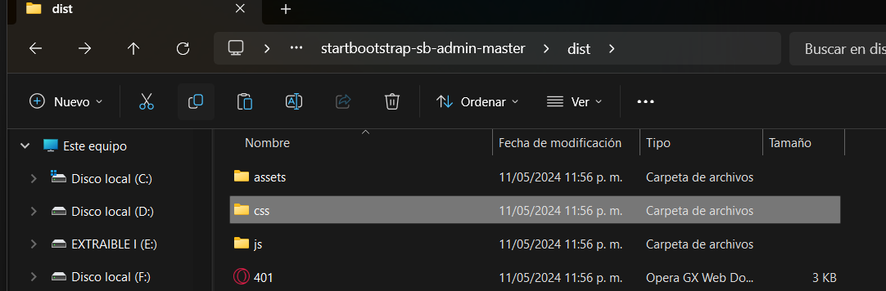

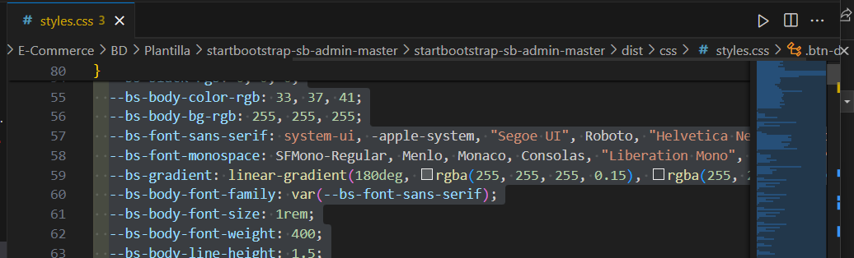

Lo pegamos en el archivo site.css que está dentro de la carpeta Content de CapaPresentacionAdmin

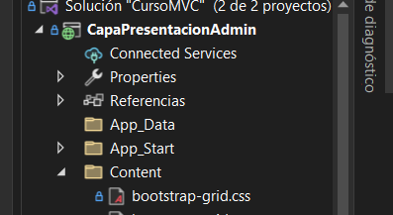 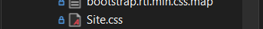

Borramos todo lo que haya dentro del archivo Site.css ya que son estilos por defecto, y pegamos todo lo que se extrajo del css de la plantilla, así:

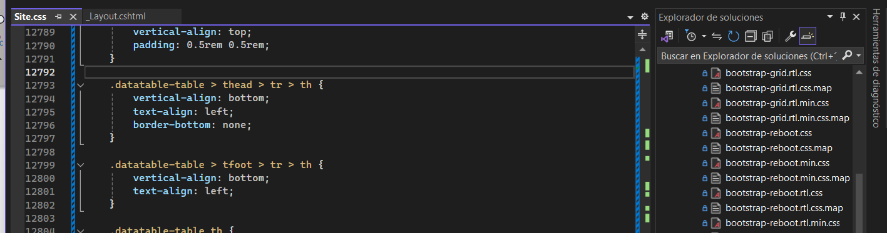

Si todo salió bien la apariencia de la aplicación debe quedar como la siguiente imagen,

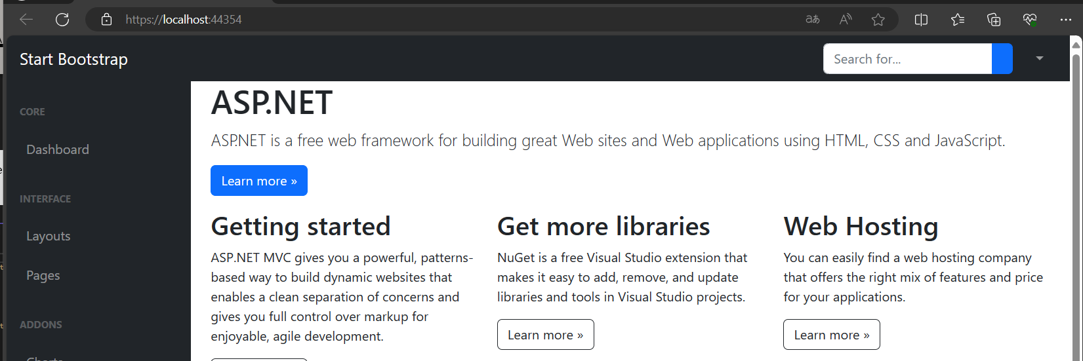

en caso de que no sea así, debemos revisar la referencia que se hace en el BundleConfig.cs al final del documento, ya que debe aparecer así la S en mayúscula y no en minúscula:

correcto: "~/Content/Site.css"));



Incorrecto: "~/Content/site.css"));



Ahora debemos copiar el js de la plantilla al proyecto, para ello vamos a la carpeta contenedora de la plantilla, abrimos la carpeta js, y copiamos el archivo scripts.js ahora dentro del visual studio buscamos la carpeta Scritps, clic derecho y pegar.

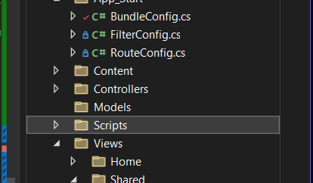

Este ya seria el archivo pegado

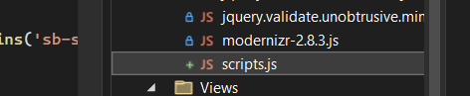

Ahora debemos hacerle una referencia a ese script con el bundle, para ello, dentro del archivo BundleConfig.cs debemos agregar un nuevo bundle, para hacer esto copiamos y pegamos uno que ya esté allí y lo modificamos, para que tenga este contenido:

//Nuevo bundle. un bunlde nos ayuda a realizar las referencias.

bundles.Add(new Bundle("~/bundles/complementos").Include(

"~/Scripts/scripts.js"));

Con el */Scripts/scripts.js”));* lo estamos referenciando al js que trajimos de la plantilla, el cual lo podemos ver en esta imagen.

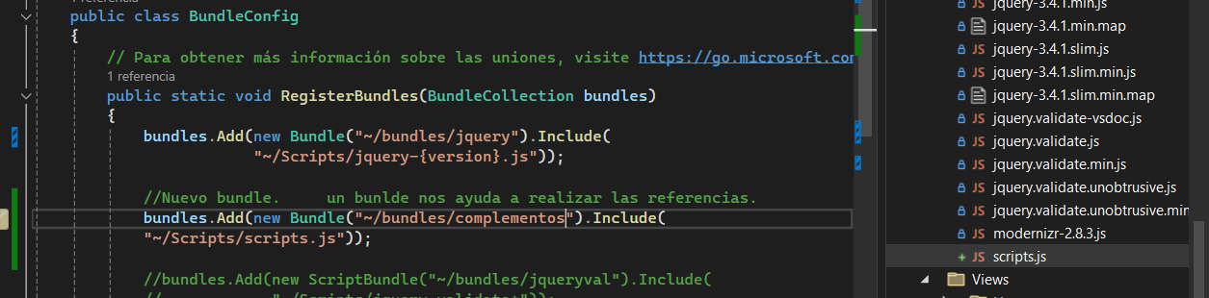

Ahora dentro del Layout, al final del documento creamos otro Script.Render para referenciar al “complementos” que acabamos de crear, este debe tener esta estructura:

@Scripts.Render("~/bundles/complementos")

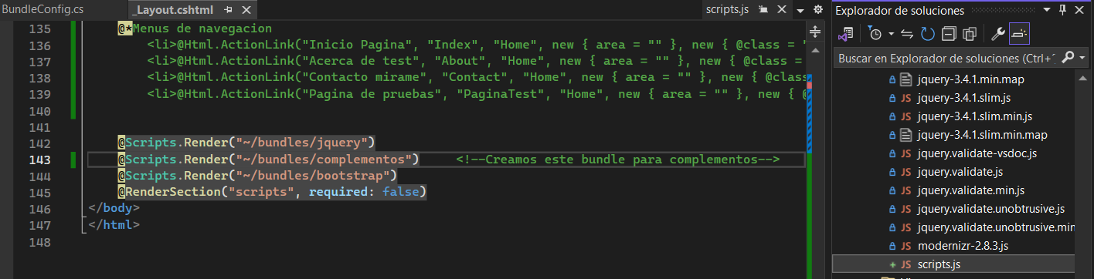

Con esto ya tendríamos activo el botón que oculta o muestra la barra del lateral izquierdo:

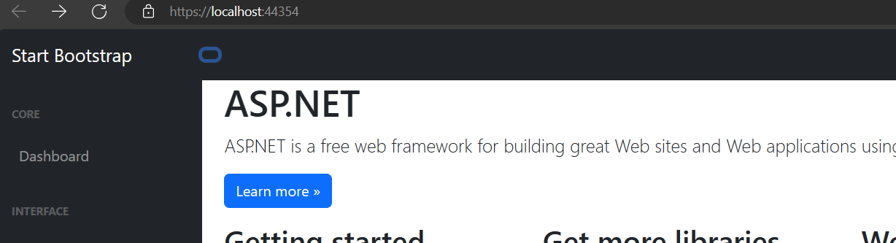

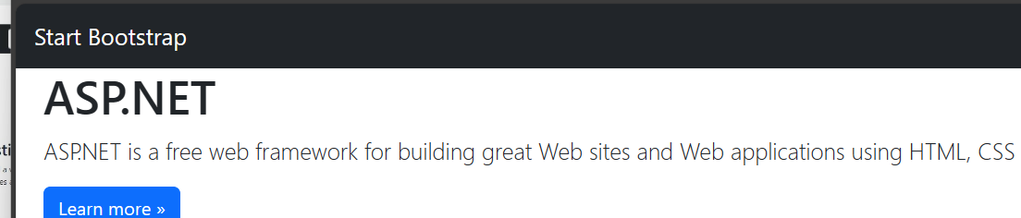

Para arreglar el tema de los íconos, perfil y similares, debemos ir sobre la CapaPresentacionAdmin, clic derecho, Administrar Paquetes de NuGet…, Examinar, buscamos: “Font.Awesome”, y lo instalamos.

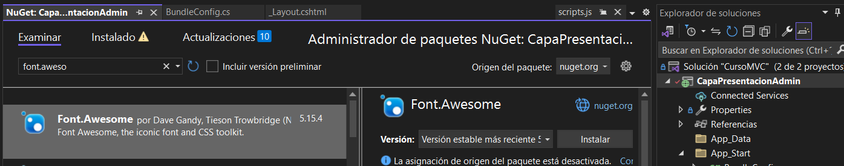

Ahora dentro del BundleConfig.cs debemos crear una referencia mas para complementos, esto lo hacemos dentro de la misma que ya habíamos creado para referenciar el .js de la plantilla; ya modificado se vería así;

bundles.Add(new Bundle("~/bundles/complementos").Include(

"~/Scripts/fontawesome/all.min.js",

"~/Scripts/scripts.js"));

Lo amarillo es lo que creamos en esta ocasión. El FontAwesome quedo instalado en Scripts, Fontawesome, y solo nos interesa referenciar el all.min.js

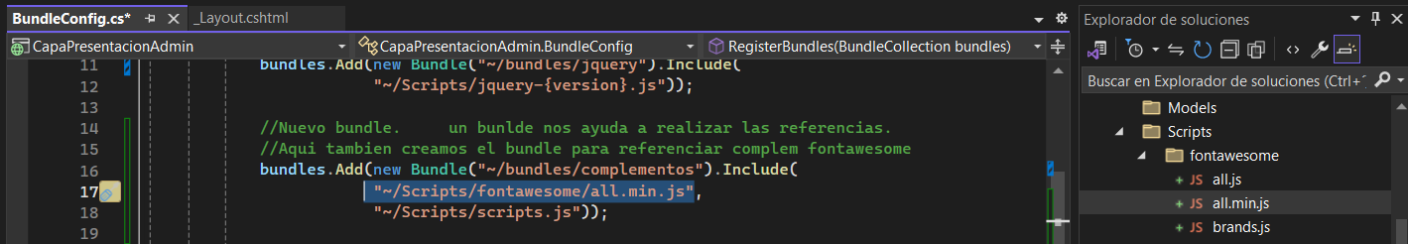

Ejecutando la app, ya se podremos ver los iconos y similares, que anteriormente no estaban

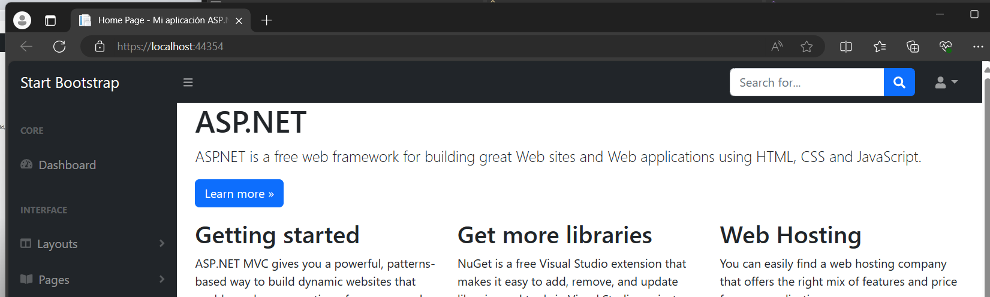

Si ingreso a otra de las paginas que creamos (Pagina test) veremos que se mantiene la master page, con sus estilos y sus iconos.

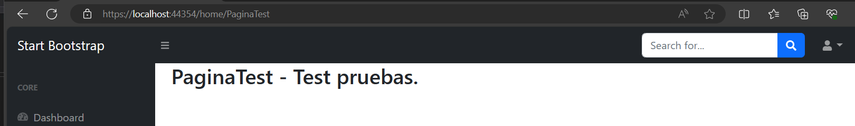

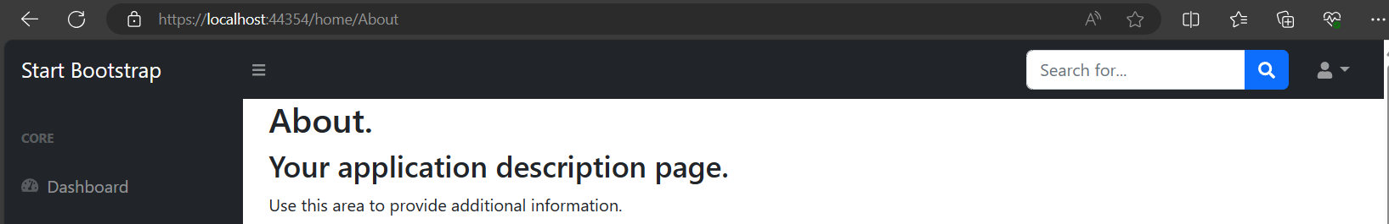

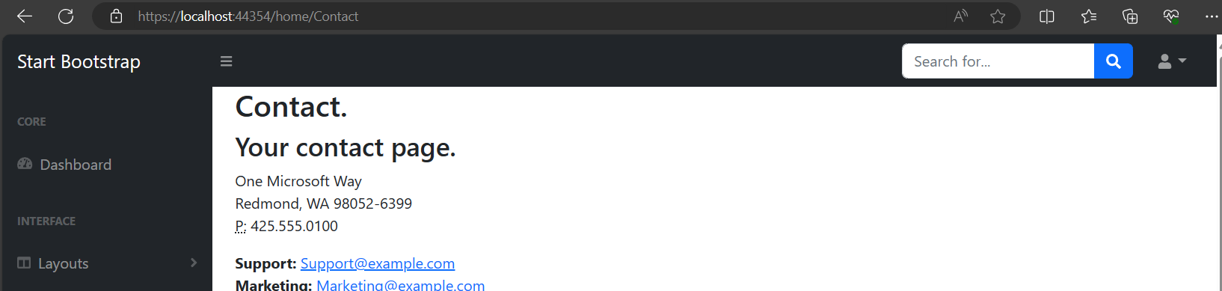

Verificar que la clase perteneciente al body de la plantilla original se encuentre también en el body de nuestro layout **<body class="sb-nav-fixed">**

Original:

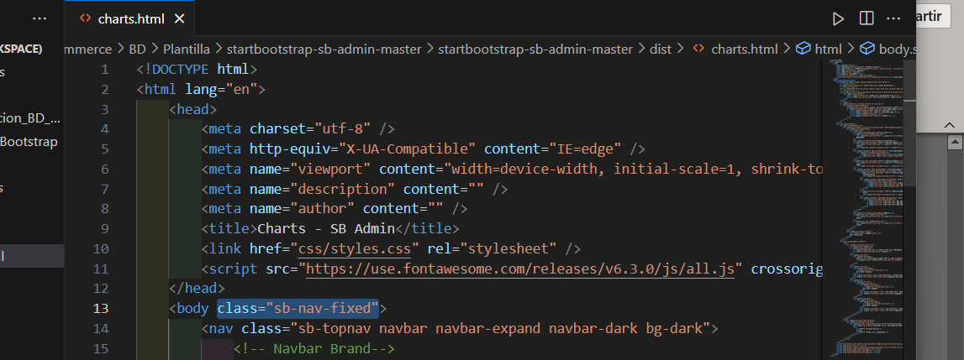

El nuestro:

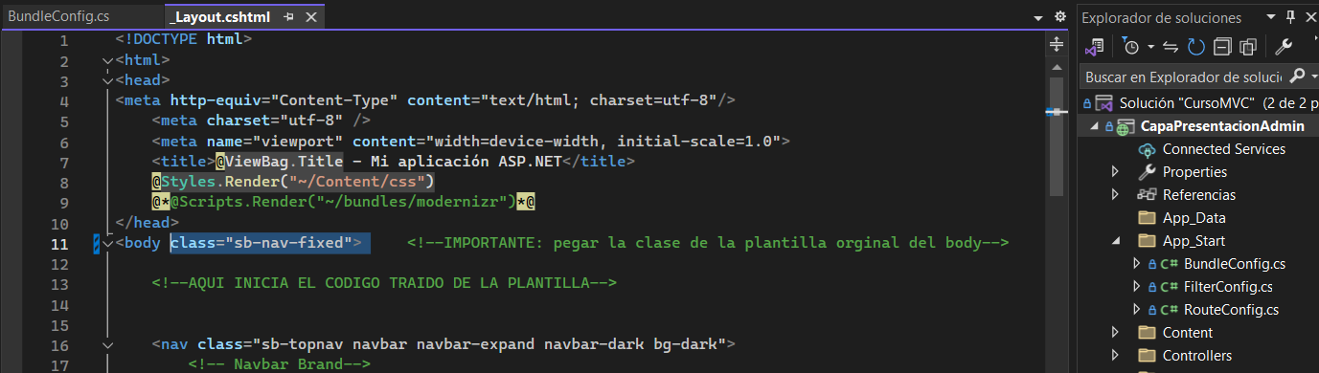

Relacionado a la información de la base de datos

Sobre la Solución “CursoMVC” (2 de 2 pr… damos clic derecho, Agregar, Nuevo proyecto, Buscamos ***Biblioteca de clases (.NET Framework),*** Lo llamaremos CapaDatos y que tenga un marco .NET Framework 4.7.2.

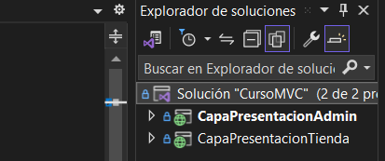

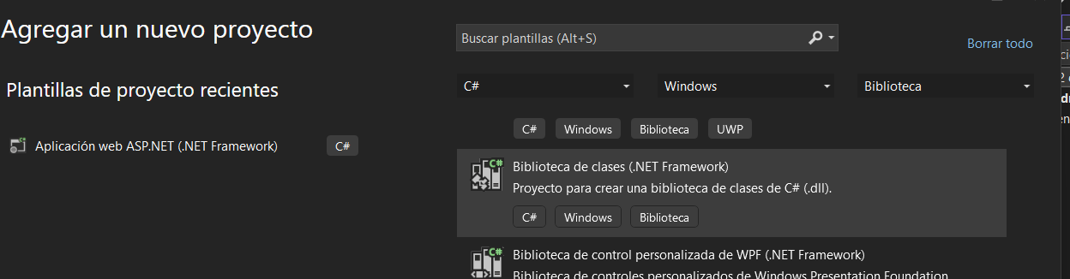

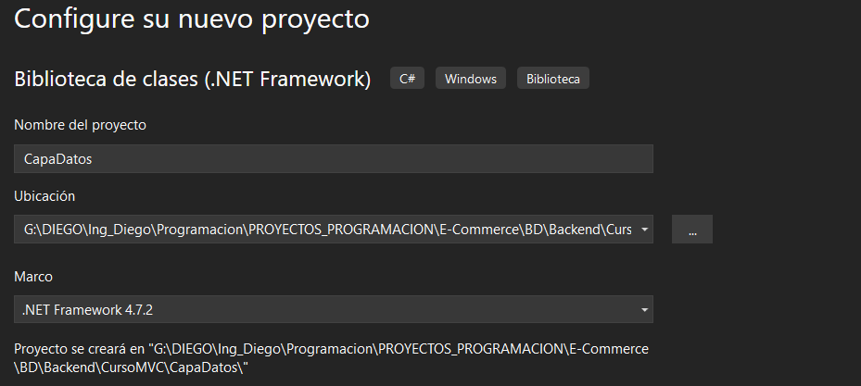

Eliminamos la clase que se crea por defecto (Class1.cs)

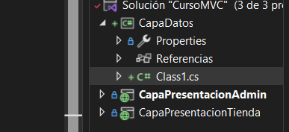 

Ahora repetimos todo lo anterior y creamos dos nuevas bibliotecas de clases ahora llamadas **CapaEntidad** y **CapaNegocio**. Luego le eliminamos la case que se crea por defecto en ambas capas.

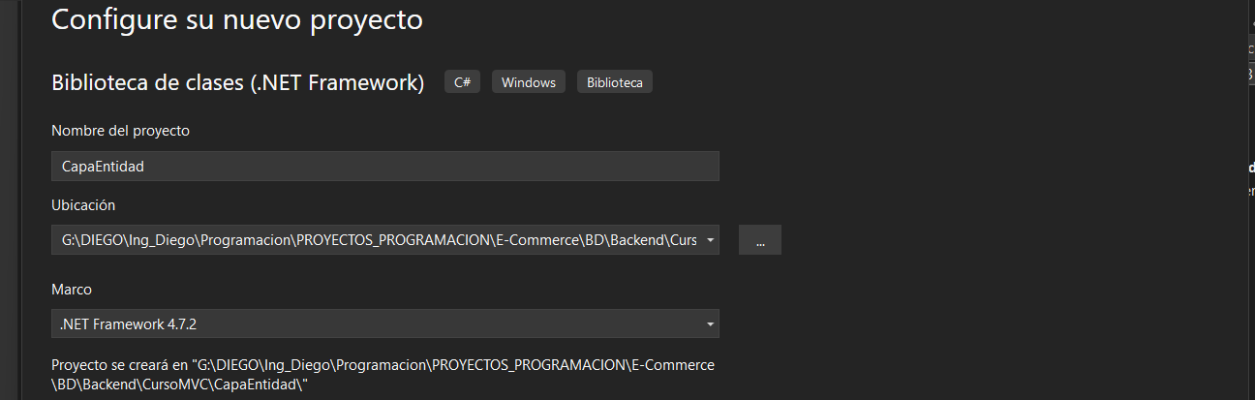

Nos debe entonces quedar así:

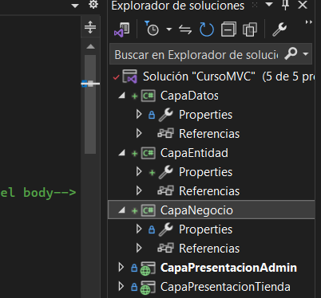

Estas cinco capas se dividen en : Tres para la manipulación de datos, y dos para la presentación

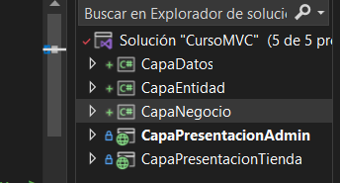

Aquí empezaremos a conectar las tablas de la BD con el backend.

Para ello, primero creamos una nueva clase dentro de CapaEntidad, la clase debe ser de tipo “Elementos de C#”, le damos el nombre de la primer tabla de la base de datos, en este caso Categoria

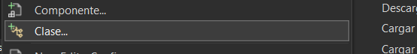

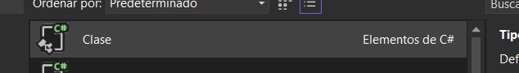  
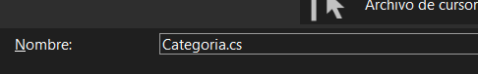

En esta nueva clase ahora la modificaremos primero cambiando a que sea de tipo public

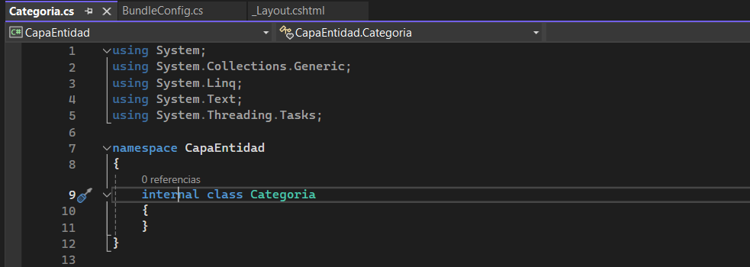

De la base de datos copiamos como creamos la tabla Categoria y lo pegamos como comentario en la clase Categoria que recién creamos en el VS.

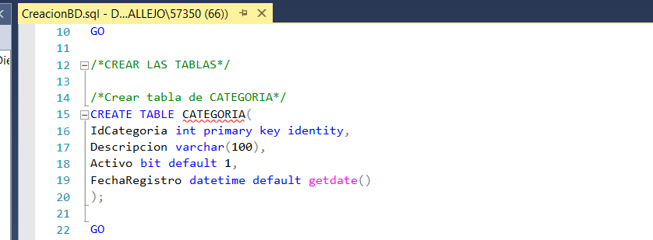

En el VS escribimos ***prop*** y con doble tabulación se nos completa esto:

public int MyProperty { get; set; } //Si lo queremos duplicar: ctrl + d

Es importante asignarle el tipo correcto de dato de acuerdo a lo que esta especificado en la BD,para ello int = int, bit = bool, etc. IMPORTANTE en MyProperty debemos darle exactamente el mismo nombre que tiene el campo en la BD, para ello se recomienda copiar y pegar.

Esto debería quedar así, (no es necesario hacer el de FechaRegistro):

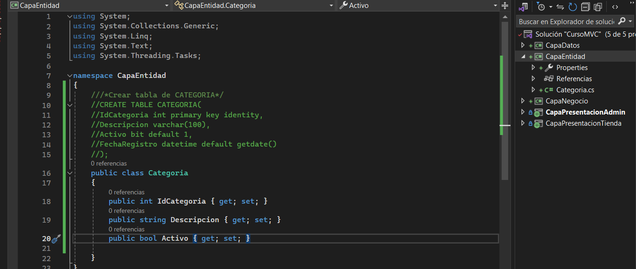

Esto mismo debemos realizarlo para cada una de las tablas de la base de datos.

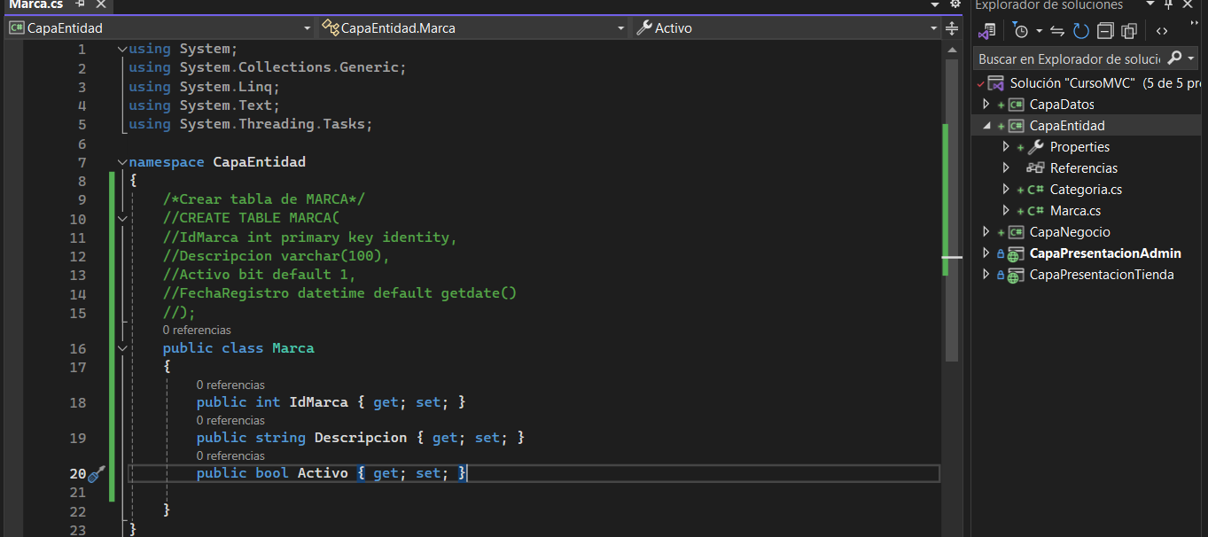

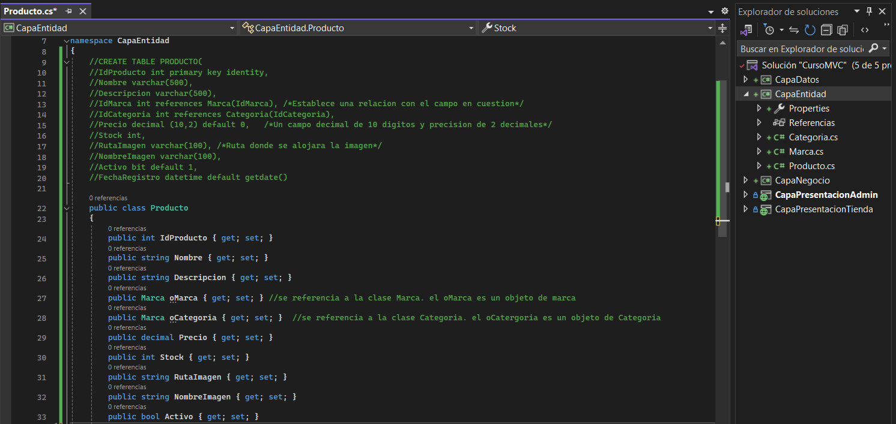

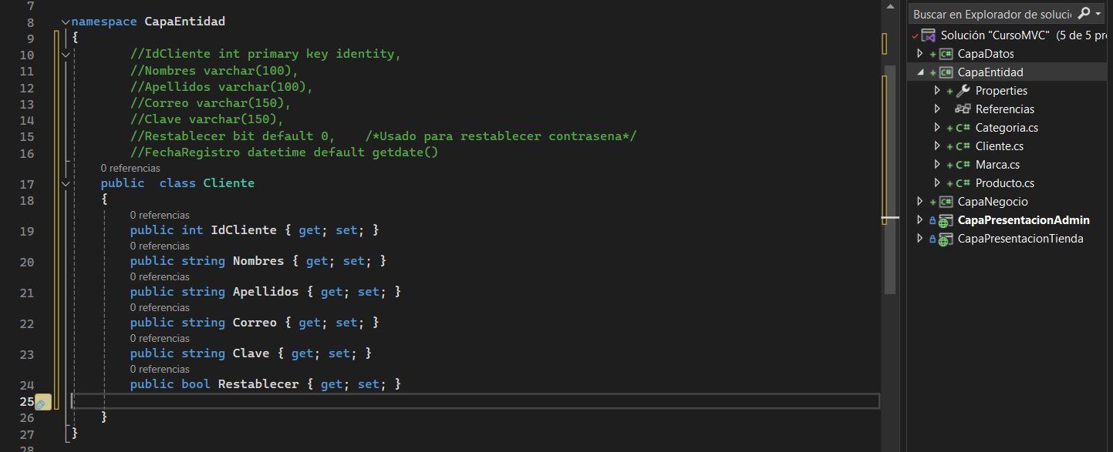

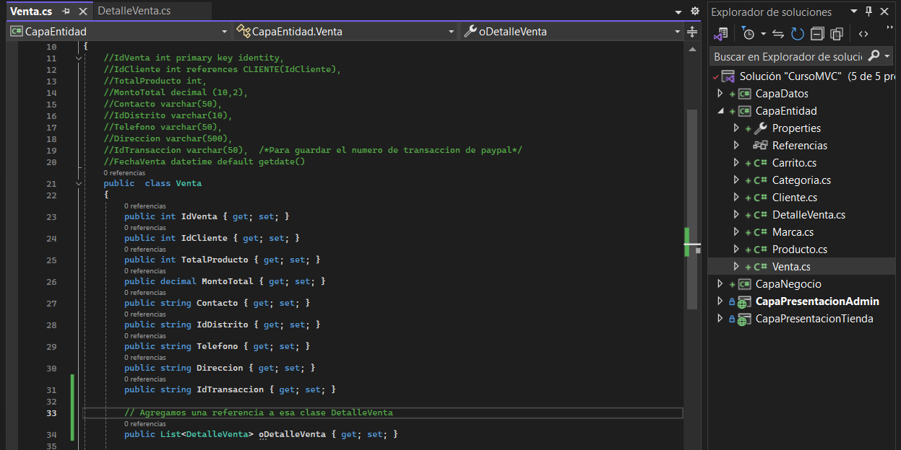

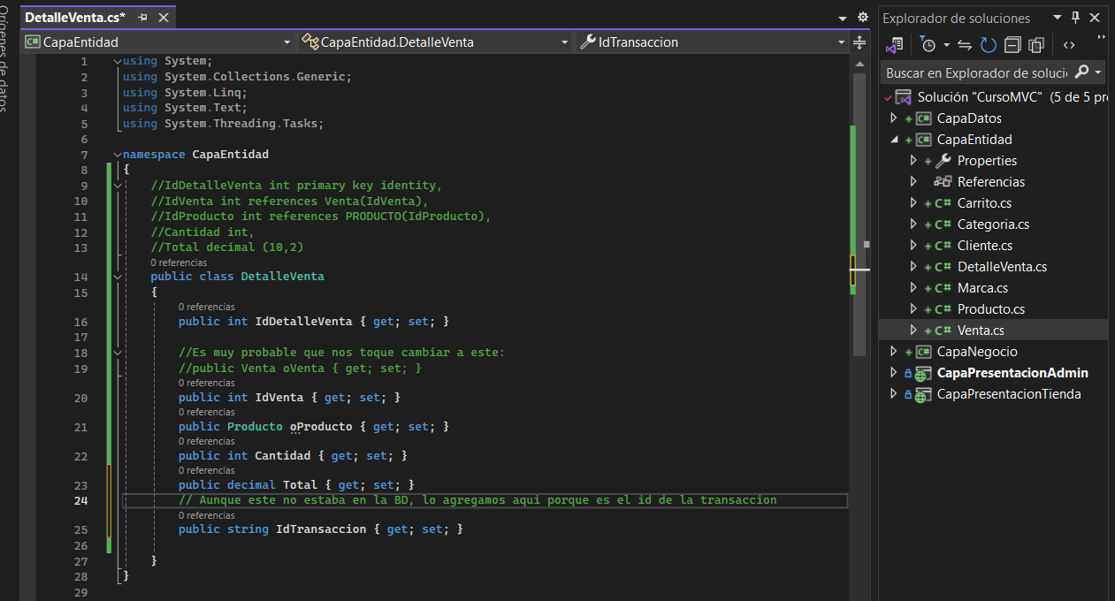

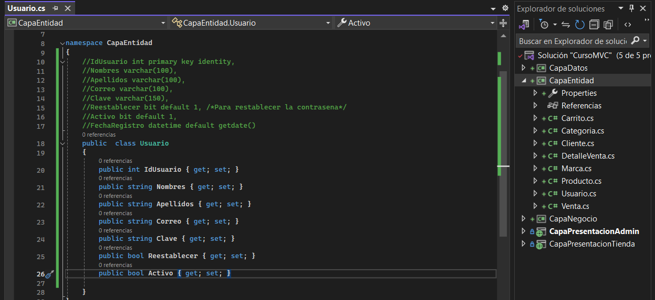

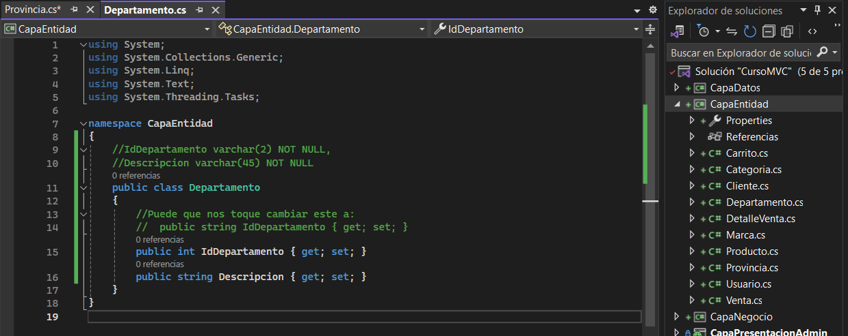

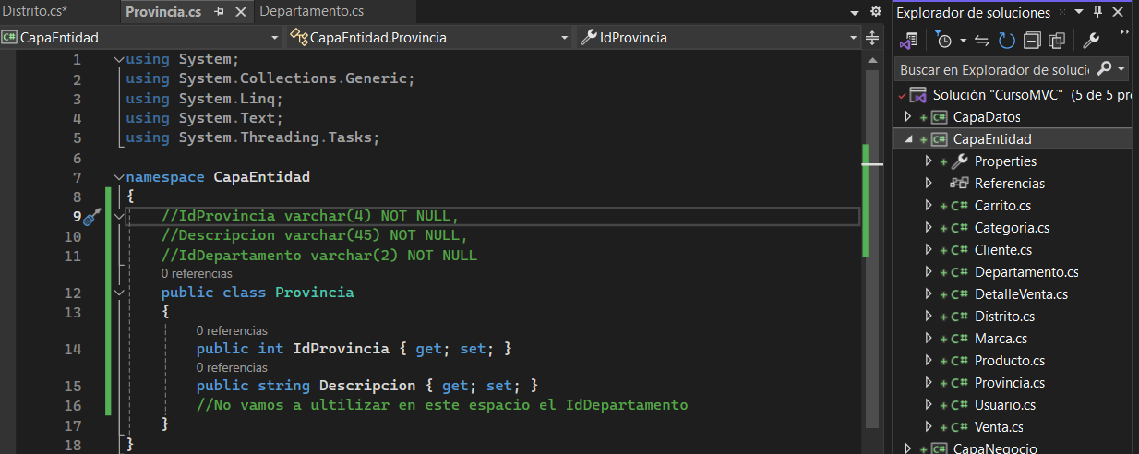

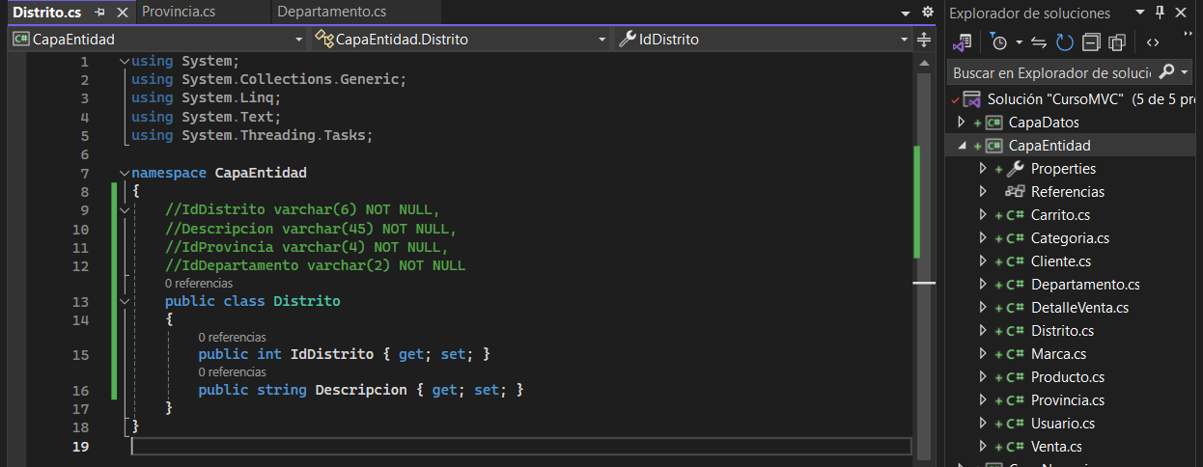

EMPEZAMOS A EDITAR LA APARIENCIA DEL LAYOUT

En Layout, vamos a empezar a modificar la plantilla lo que muestra, por ejemplo en el titulo de la izquierda lo cambiaremos de “Start Bootstrap” a “Mi Tienda”, así

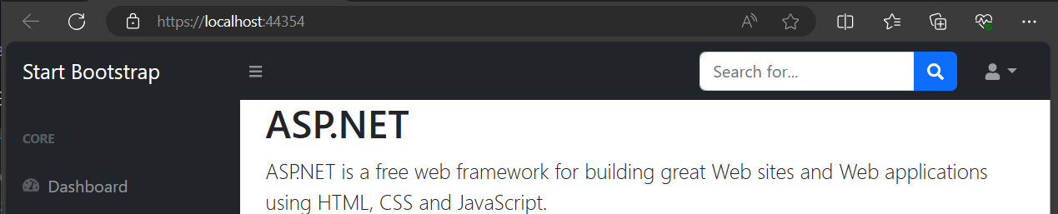

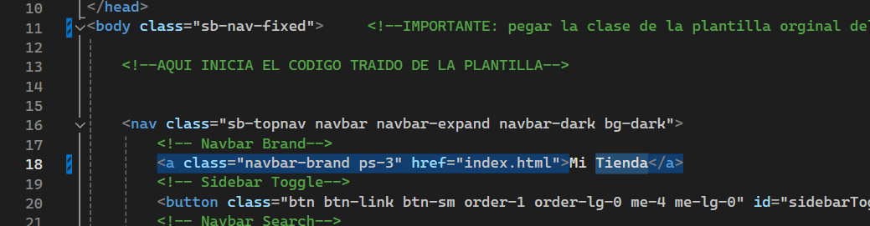

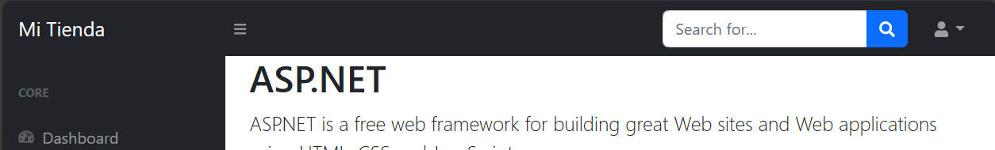

Eliminaremos la barra de búsqueda:

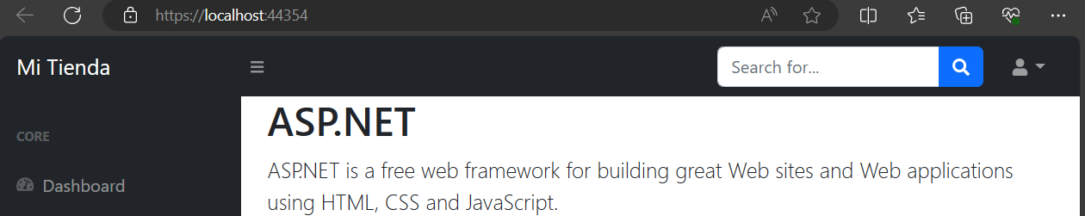

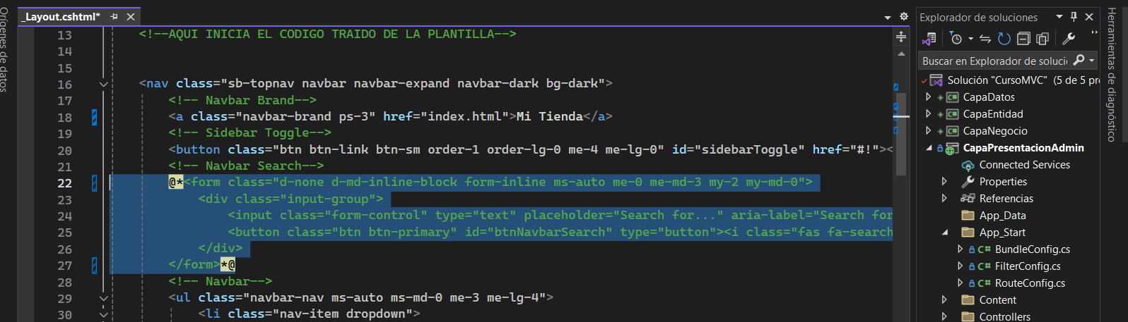

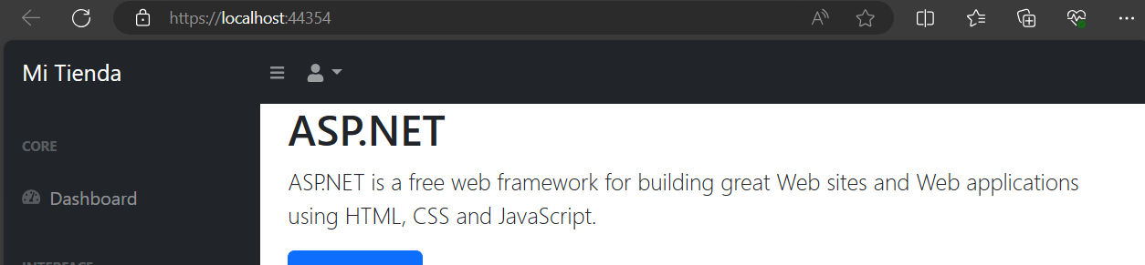

Trasladaremos este logo a la derecha, haciendo uso, de una de las propiedades escritas en el form, cambiando el amarillo por el rojo:

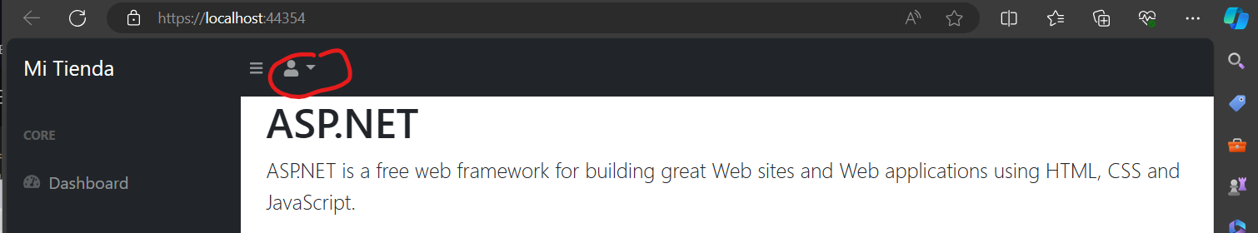

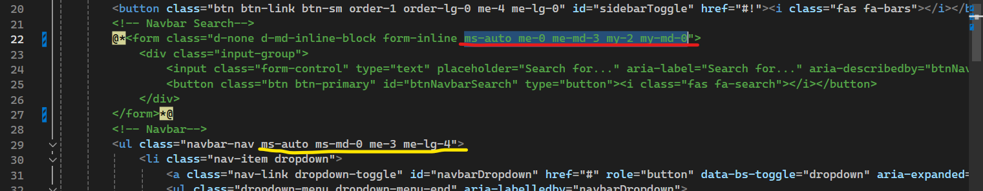

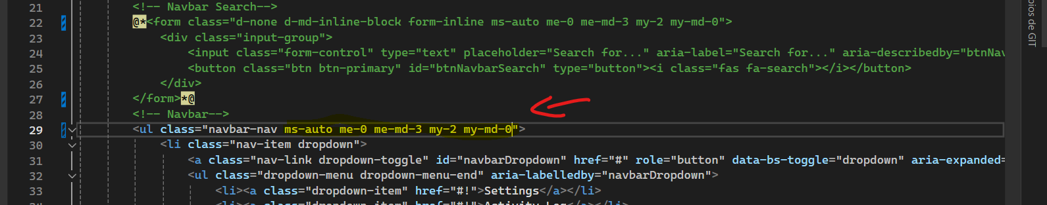

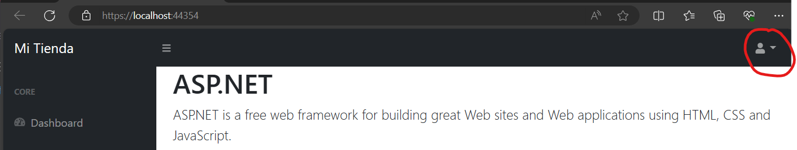

Modificaremos el menú que se despliega del icono de perfil:

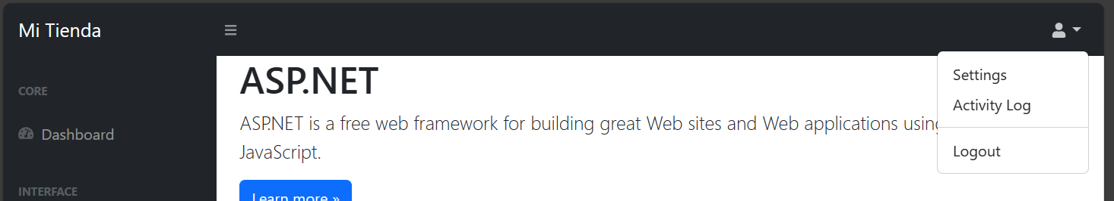

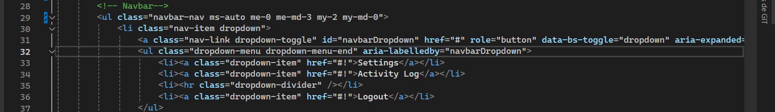

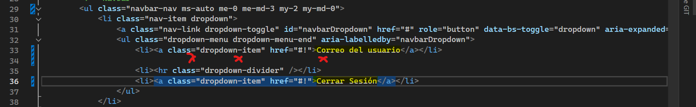

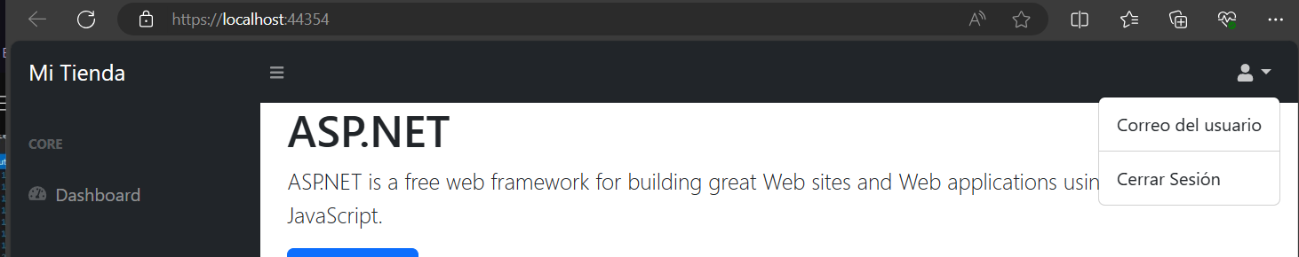

Agregamos otro dashboard (copiar y pegar) y lo nombramos Usuarios. A la clase class="fas fa-tachometer-alt", le cambiamos el nombre a class="fas fa-users" porque en el momento no lo estamos trabajando como un controlador, eso significa cambiarle el icono.

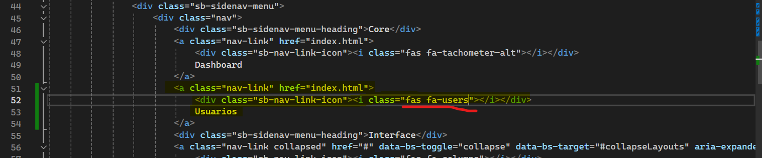

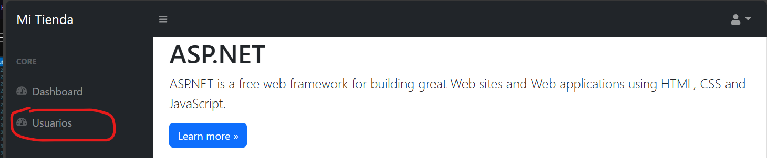

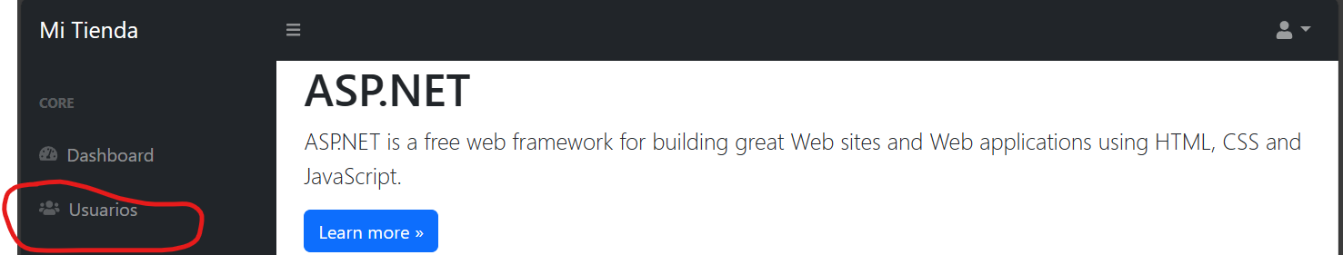

Eliminaremos todo lo que va desde “interface” a “Adons”. Para ello comentaremos el código desde interface a adons.

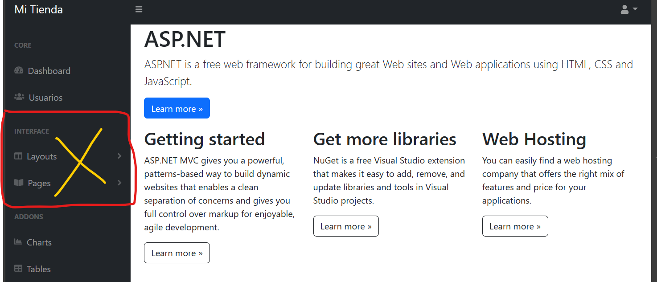

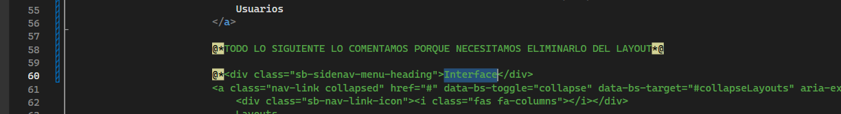

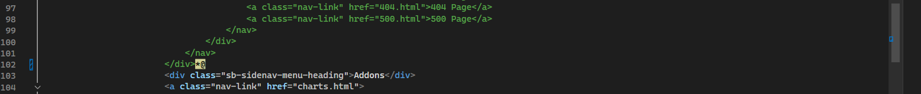

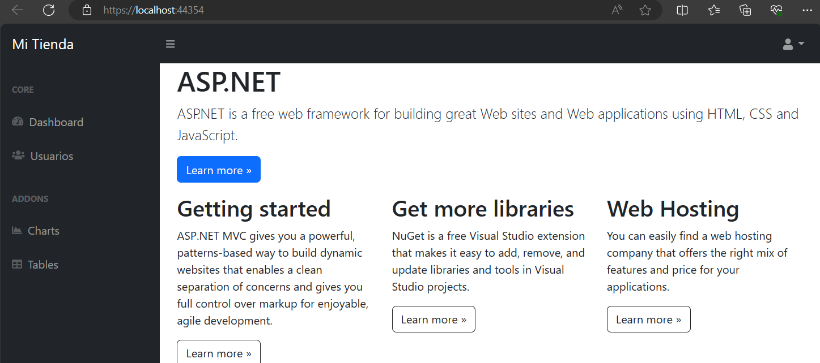

Una vez confirmado que funciona y está bien, lo eliminaremos del todo.

Ahora modificaremos el Adons por Mantenimiento, y le agregaremos las tres secciones de Categorias, Marca y Productos. De paso le cambiamos los íconos en la etiqueta class = “fas fa-table” por class="fas fa-table" class="fas fa-bookmark" class="fas fa-boxes"

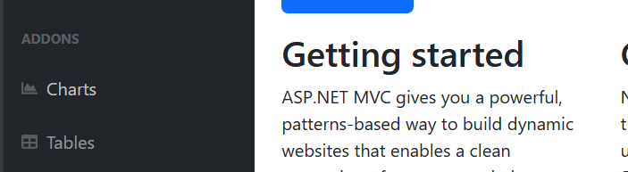

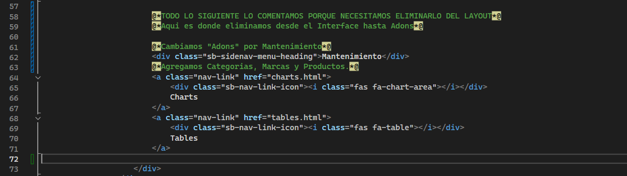

Por:

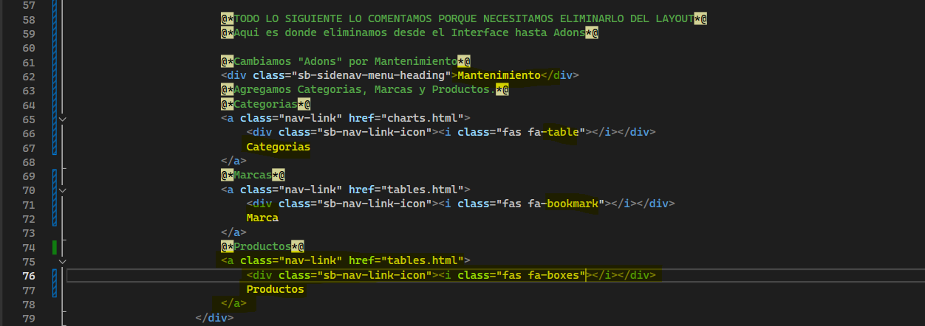

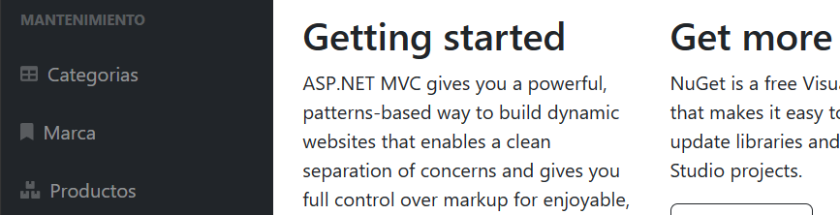

Eliminamos el método PaginaTest que habíamos creado en el HomeController, así mismo eliminamos Contact y About.

También eliminaremos About, Contact y PaginaTest de la carpeta Home.

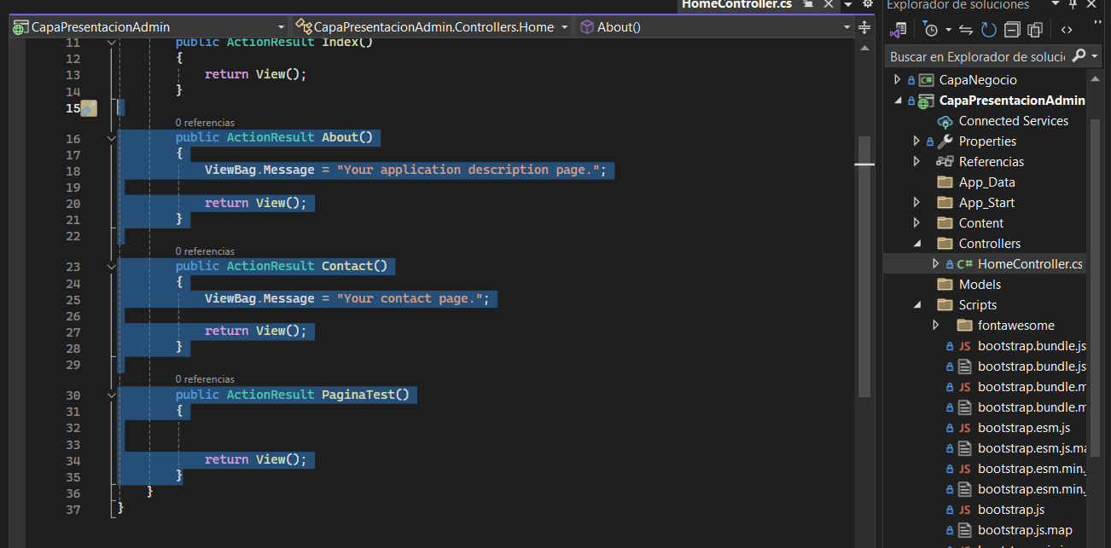

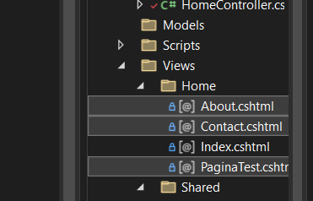

Agregamos otro método de tipo ActionResult llamado Usuarios. Sobre el nombre “Usuarios” damos clic derecho, agregar vista

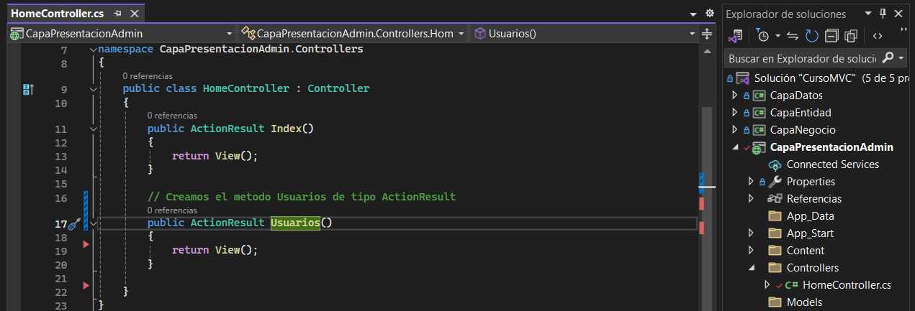

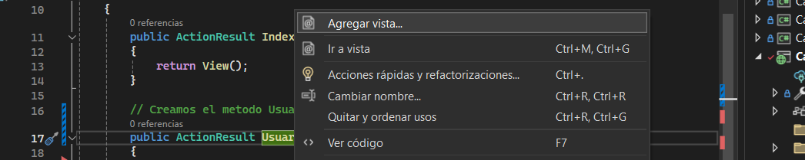

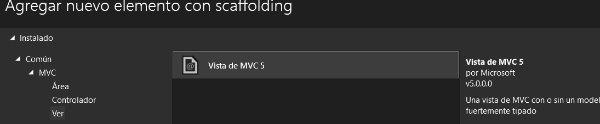

Dejamos todo por defecto, y aquí nos dice que tomará como plantilla la Master Page “Layout” que creamos:

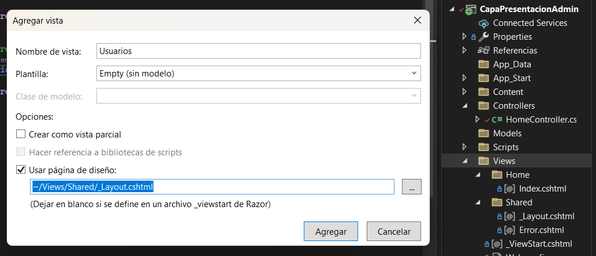

En Layout en el href del dashboard elliminamos el link al index, y escribimos otra a nuestra pagina de inicio. Esto también lo hacemos para Usuarios usando el **href= “@Url.Action(“*nombre_del_metodo*”, “*ElControladorHome*“)”** Esto para conectarlo con nuestros métodos creados en el controlador.

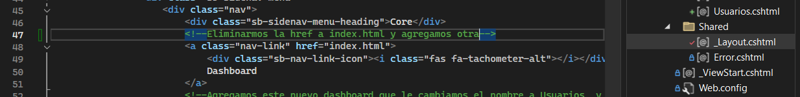

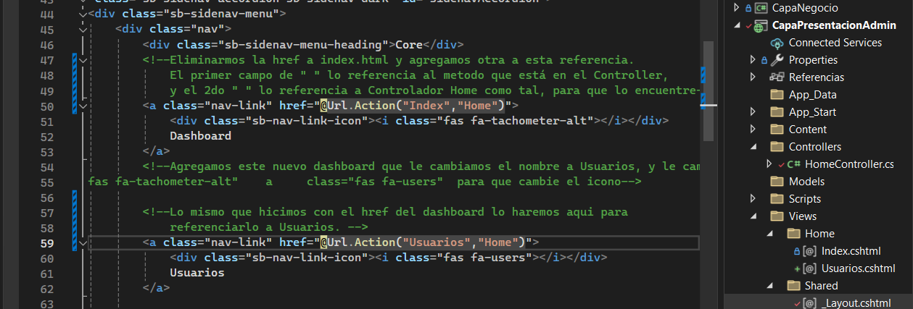

Ahora agregaremos otro controlador dentro de Controllers

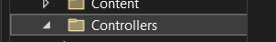 

Que sea un controlador MVC 5: En blanco, y lo llamaremos MantenedorController

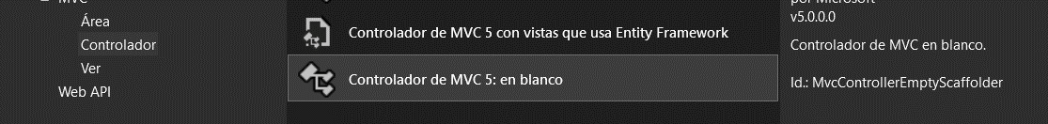

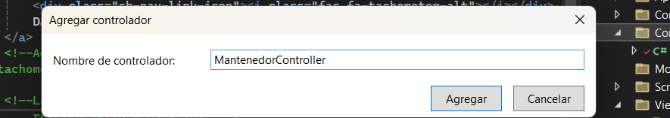

Le cambiamos Index por Categoria, para que nos muestre “Categoria” y no “index”

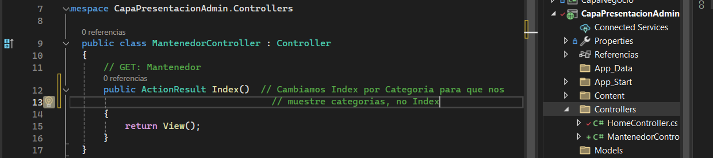

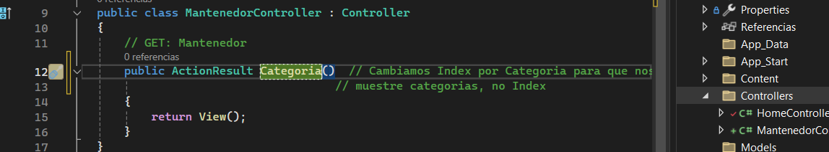

Ahora crearemos otros dos mas, uno para Marca y otro para Producto. Cada una de estas acciones retornara una vista

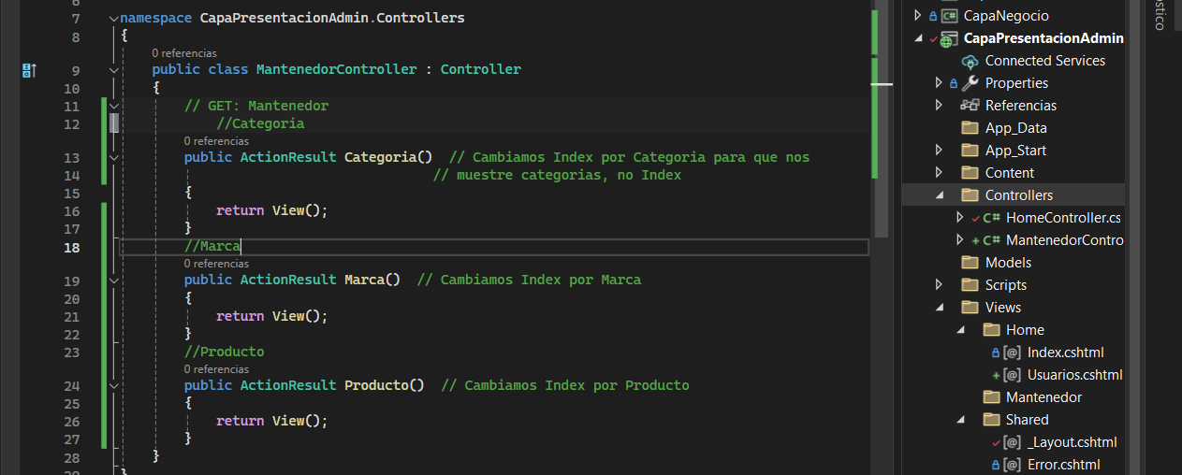

Ahora procederemos a crearle las vistas a cada una de ellas, basándonos en la Master Page. Para ello, se nos creó una carpeta llamada Mantenedor, dentro de la cual crearemos las vistas así como lo hicimos anteriormente:

Clic derecho sobre Categoria, Agregar, Vista, Vista de MVC 5, Dejamos por defecto para que tome la Master Page, y agregar.

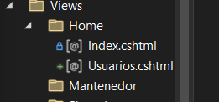

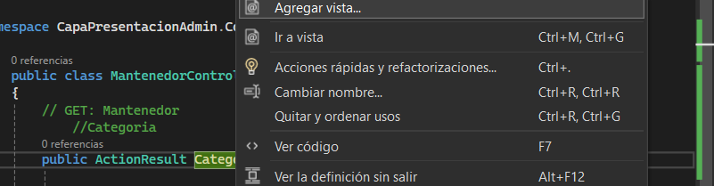

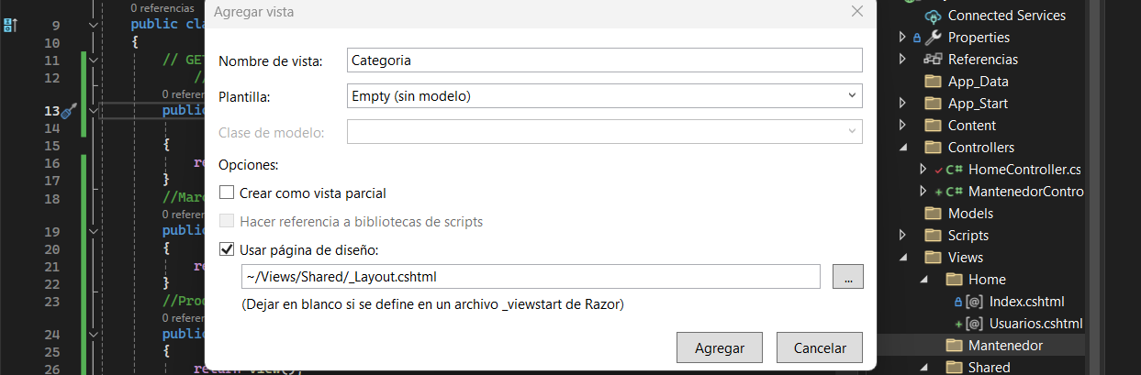

Así hacemos para Categoria, Marca y Producto.

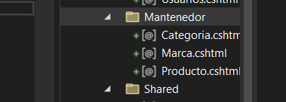

En el Layout, debemos ahora referenciar cada una de estas vistas así como lo hicimos en Index y usuarios, modificando el **href= “@Url.Action(“*nombre_del_metodo*”, “*ElControladorHome*“)”**

Original

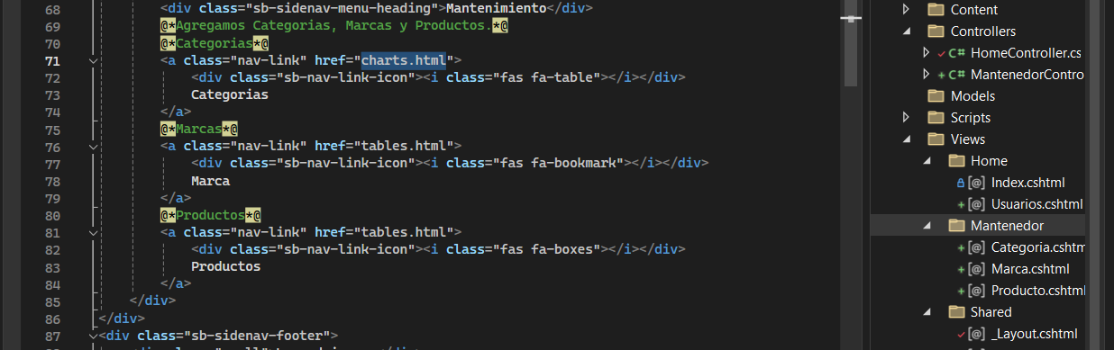

Como debe quedar: (recordar que ahora ya no estamos usando el controlador Home, sino Mantenedor.

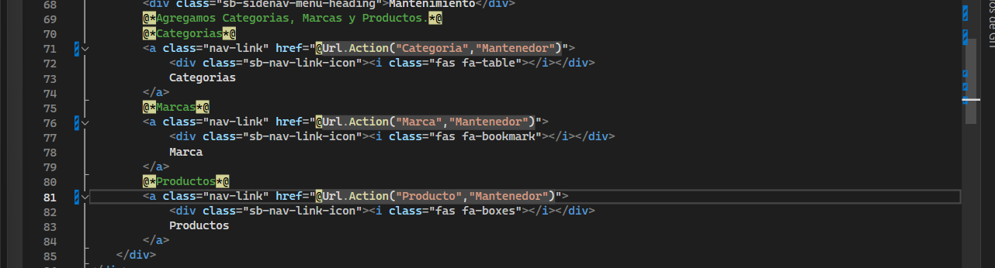

Agregar una cadena de conexión para conectar el backend con la base de datos.

Vamos a agregar un nodo en el web config

En el explorador de soluciones buscamos Web.config y debajo del apartado de <configuration> vamos a agregar:

<connectionStrings>

<add name="cadena" providerName="System.Data.ProviderName" connectionString="Data Source=(DIEGO_VALLEJO);Initial Catalog=DBCARRITO; Integrated Security=True"/>

</connectionStrings>

Donde DIEGO_VALLEJO es el nombre del servidor donde se aloja la BD (en este caso local).

DBCARRITO Es el nombre de la BD

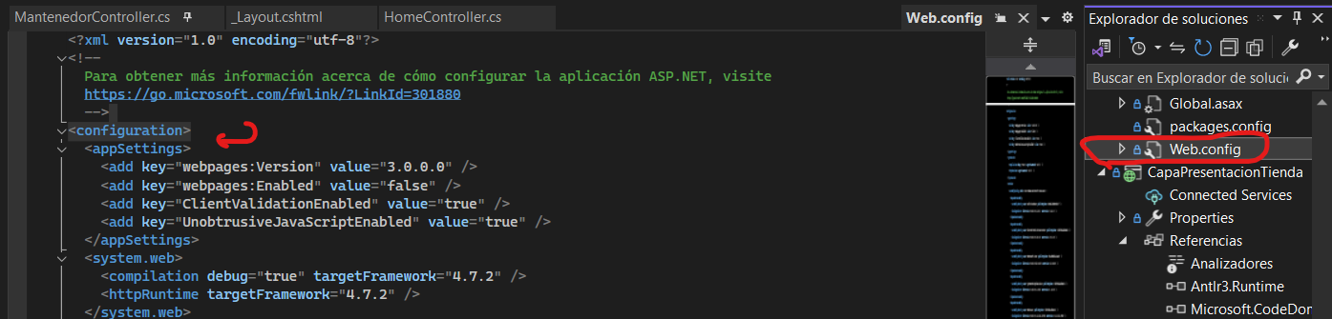

El DIEGO_VALLEJO sale de aquí

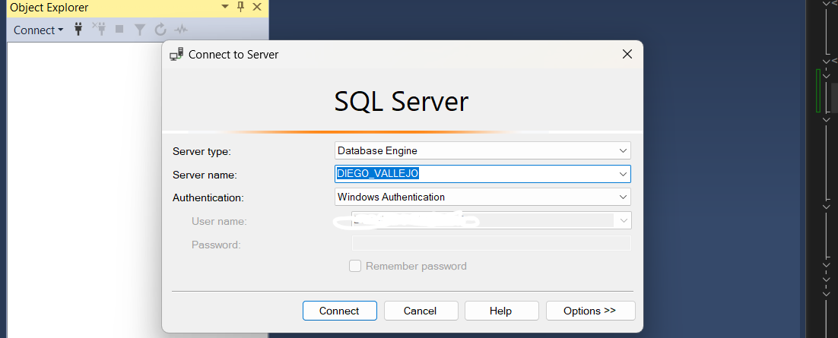

Una vez hecho lo anterior, debe quedar así:

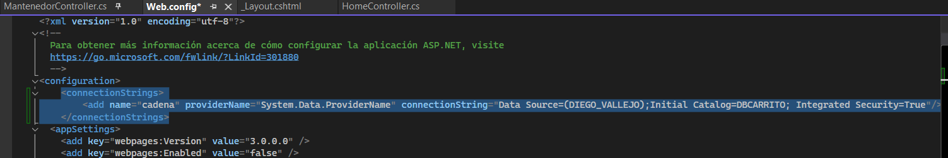

Sobre la “CapaDatos” creamos una nueva clase llamada “Conexion”, la modificamos para que sea de tipo public,